TABEL DE CONCORDANȚĂ

1 | Titlul actului Uniunii Europene, inclusiv cele mai recente amendamente incluse  Regulamentul delegat (UE) 2015/1187 al Comisiei din 27 aprilie 2015 de completare a Directivei 2010/30/UE a Parlamentului European și a Consiliului în ceea ce privește etichetarea energetică a cazanelor cu combustibil solid și a pachetelor de cazan cu combustibil solid, instalații de încălzire suplimentare, regulatoare de temperatură și dispozitive solare CELEX: 02015R1187, publicat în Jurnalul Oficial al Uniunii Europene L nr. 193 din 21 iulie 2015 așa cum a fost modificată ultima dată prin Regulamentul delegat (UE) 2017/254 al Comisiei din 30 noiembrie 2016, încorporat și adaptat prin Decizia Consiliului Ministerial al Comunității Energetice nr. 2018/03/MC-EnC.
2 | Titlul proiectului de act normativ național  Proiect de hotărâre cu privire la modificarea Hotărârii Guvernului nr. 1003/2014 pentru aprobarea regulamentelor privind cerințele de etichetare energetică a unor produse cu impact energetic
3 | Gradul general de compatibilitate  Compatibil
Actul Uniunii Europene |  | Proiectul de act normativ național | Gradul de compatibilitate | Diferențele | Observațiile | Autoritatea/  persoana responsabilă
4 |  | 5 | 6 | 7 | 8 | 9
REGULAMENTUL DELEGAT (UE) 2015/1187 AL COMISIEI din 27 aprilie 2015 de completare a Directivei 2010/30/UE a Parlamentului European și a Consiliului în ceea ce privește etichetarea energetică a cazanelor cu combustibil solid și a pachetelor de cazan cu combustibil solid, instalații de încălzire suplimentare, regulatoare de temperatură și dispozitive solare |  | REGULAMENT  cu privire la etichetarea energetică a cazanelor cu combustibil solid și a pachetelor de cazan cu combustibil solid, instalații de încălzire suplimentare, regulatoare de temperatură și dispozitive solare | Compatibil
Articolul 1  Obiect și domeniu de aplicare  (1) Prezentul regulament stabilește cerințe privind etichetarea energetică și furnizarea de informații suplimentare despre produs pentru cazanele cu combustibil solid cu o putere termică nominală de maximum 70 kW și pentru pachetele de cazan cu combustibil solid cu o putere termică nominală de maximum 70 kW, instalații de încălzire suplimentare, regulatoare de temperatură și dispozitive solare.  (2) Prezentul regulament nu se aplică:  (a) cazanelor care generează căldură numai în scopul furnizării de apă caldă potabilă sau menajeră;  (b) cazanelor destinate încălzirii și distribuirii unor agenți termici gazoși, precum vapori sau aer;  (c) cazanelor de cogenerare cu combustibil solid care au o putere electrică maximă de cel puțin 50 kW;  (d) cazanelor cu biomasă nelemnoasă. |  | 2. Prezentul regulament stabilește cerințe privind etichetarea energetică și furnizarea de informații suplimentare despre produs pentru cazanele cu combustibil solid cu o putere termică nominală de maximum 70 kW și pentru pachetele de cazan cu combustibil solid cu o putere termică nominală de maximum 70 kW, instalații de încălzire suplimentare, regulatoare de temperatură și dispozitive solare.  3. Prezentul regulament nu se aplică unităților de ventilație rezidențiale care:  1) cazanelor care generează căldură numai în scopul furnizării de apă caldă potabilă sau menajeră;  2) cazanelor destinate încălzirii și distribuirii unor agenți termici gazoși, precum vapori sau aer;  3) cazanelor de cogenerare cu combustibil solid care au o putere electrică maximă de cel puțin 50 kW;  4) cazanelor cu biomasă nelemnoasă. | Compatibil  Compatibil |  |  | Ministerul Energiei  Inspectoratul de Stat pentru Supravegherea Produselor Nealimentare și Protecția Consumatorilor
Articolul 2  Definiții  În sensul prezentului regulament, pe lângă definițiile de la articolul 2 din Directiva 2010/30/UE, se aplică următoarele definiții:  1. „cazan cu combustibil solid” înseamnă un dispozitiv echipat cu unul sau mai multe generatoare de căldură care utilizează combustibil solid și furnizează căldură unui sistem de încălzire centrală pe bază de apă, pentru a atinge și a menține un nivel dorit de temperatură interioară în unul sau mai multe spații închise, cu o pierdere de căldură în mediul înconjurător de cel mult de 6 % din puterea termică nominală;  2. „sistem de încălzire centrală pe bază de apă” înseamnă un sistem care utilizează apa ca agent termic pentru a distribui căldura generată la nivel central unor emițători de căldură, în scopul încălzirii spațiilor închise din interiorul clădirilor sau a unor părți din acestea, inclusiv rețelele de termoficare de bloc sau de cartier;  3. „generator de căldură cu combustibil solid” înseamnă componenta unui cazan cu combustibil solid care generează căldură prin arderea combustibililor solizi;  4. „putere termică nominală” sau „Pr” înseamnă puterea termică declarată, exprimată în kW, a unui cazan cu combustibil solid care generează căldură pentru spații închise utilizând combustibilul de bază;  5. „combustibil solid” înseamnă un combustibil care este în stare solidă la temperaturi interioare normale, inclusiv biomasa solidă și combustibilii fosili solizi;  6. „biomasă” înseamnă fracțiunea biodegradabilă a produselor, deșeurilor și reziduurilor de origine biologică provenite din agricultură (inclusiv substanțe vegetale și animale), din silvicultură și din industriile conexe, inclusiv din pescuit și acvacultură, precum și fracțiunea biodegradabilă a deșeurilor industriale și municipale;  7. „biomasă lemnoasă” înseamnă biomasă care provine din arbori, tufișuri, arbuști, inclusiv din bușteni, așchii de lemn, lemn comprimat sub formă de pelete, lemn comprimat sub formă de brichete și rumeguș;  8. „biomasă nelemnoasă” înseamnă biomasa diferită de cea lemnoasă, inclusiv paie, Miscanthus, trestie, sâmburi, boabe, sâmburi e măsline, turte de măsline și coji de nuci;  9. „combustibil fosil” înseamnă orice combustibil diferit de biomasă, inclusiv antracit, lignit, cocs, cărbune bituminos; în sensul prezentului regulament, include și turbă;  10. „cazan cu biomasă” înseamnă un cazan cu combustibil solid care utilizează biomasa drept combustibil de bază;  11. „cazan cu biomasă nelemnoasă” înseamnă un cazan cu biomasă care utilizează biomasa nelemnoasă drept combustibil de bază și pentru care în lista altor combustibili admiși nu figurează nici biomasa lemnoasă, nici combustibilii fosili, nici un amestec de biomasă și combustibili fosili;  12. „combustibil de bază” înseamnă singurul combustibil solid care se va utiliza, de preferință, pentru cazan, în conformitate cu instrucțiunile furnizorului;  13. „alt combustibil admis” înseamnă un combustibil solid diferit de combustibilul de bază, care poate fi utilizat pentru cazanul cu combustibil solid, în conformitate cu instrucțiunile furnizorului, și include orice combustibil menționat în manualul pentru instalatori și pentru utilizatorii finali, pe site-urile internet cu acces liber ale furnizorilor, în materialele tehnice promoționale și în materialele publicitare;  14. „cazan de cogenerare cu combustibil solid” înseamnă un cazan cu combustibil solid care este capabil să genereze simultan căldură și electricitate;  15. „instalație de încălzire suplimentară” înseamnă un cazan secundar sau o pompă de căldură secundară care intră sub incidența Regulamentului (UE) nr. 811/2013 al Comisiei sau un cazan secundar cu combustibil solid care generează căldură suplimentară în cazul în care necesarul de căldură este mai mare decât puterea termică nominală a cazanului cu combustibil solid primar;  16. „regulator de temperatură” înseamnă un echipament care afișează, pentru utilizatorul final, valorile și timpii temperaturii interioare dorite, care comunică date relevante unei interfețe a cazanului cu combustibil solid, cum ar fi o unitate de procesare centrală, contribuind astfel la reglarea temperaturii sau temperaturilor din interior;  17. „dispozitiv solar” înseamnă un sistem exclusiv solar, un colector solar, un rezervor de apă caldă solar sau o pompă din circuitul colectorului, care sunt introduse pe piață separat;  18. „sistem exclusiv solar” înseamnă un dispozitiv care este echipat cu unul sau mai mulți colectori solari și cu unul sau mai multe rezervoare de apă caldă solare și eventual cu pompe din circuitul colectorului și cu alte piese, care este introdus pe piață ca o singură unitate și nu este echipat cu niciun generator de căldură, poate doar cu unul sau mai multe termoplonjoare de rezervă;  19. „colector solar” înseamnă un dispozitiv proiectat pentru a absorbi radiația solară globală și a transfera energia termică astfel produsă unui fluid care trece prin dispozitiv;  20. „rezervor de apă caldă solar” înseamnă un rezervor de apă caldă care înmagazinează energie termică produsă de unul sau mai mulți colectori solari;  21. „rezervor de apă caldă” înseamnă un recipient pentru acumularea apei calde în scopul încălzirii apei sau a incintelor, inclusiv eventualii aditivi, care nu este echipat cu niciun generator de căldură, poate doar cu excepția unuia sau mai multor termoplonjoare de rezervă;  22. „termoplonjor de rezervă” înseamnă o instalație de încălzire cu rezistență electrică ce utilizează efectul Joule, care face parte dintr-un rezervor de apă caldă și generează căldură numai atunci când alimentarea cu căldură din sursa externă este întreruptă (inclusiv în perioadele de întreținere) sau nu funcționează, sau care face parte dintr-un rezervor de apă caldă solar și furnizează căldură atunci când sursa de căldură solară nu este suficientă pentru a respecta nivelurile necesare de confort;  23. „pachet de cazan cu combustibil solid, instalații de încălzire suplimentare, regulatoare de temperatură și dispozitive solare” înseamnă un pachet oferit utilizatorului final, care conține un cazan cu combustibil solid combinat cu una sau mai multe instalații de încălzire suplimentare, unul sau mai multe regulatoare de temperatură și unul sau mai multe dispozitive solare;  24. „cazan care are funcție dublă” înseamnă un cazan cu combustibil solid care este proiectat și pentru a furniza căldură în scopul încălzirii apei potabile sau menajere la anumite niveluri de temperatură, în anumite cantități și la anumite debite, pe parcursul anumitor intervale de timp, și care este conectat la o sursă externă de apă potabilă sau menajeră.  În scopul anexelor II-X, sunt stabilite definiții suplimentare în anexa I. |  | II. NOŢIUNI  4. În sensul prezentului Regulament următoarele noțiuni se definesc astfel:  1) „cazan cu combustibil solid” – dispozitiv echipat cu unul sau mai multe generatoare de căldură care utilizează combustibil solid și furnizează căldură unui sistem de încălzire centrală pe bază de apă, pentru a atinge și a menține un nivel dorit de temperatură interioară în unul sau mai multe spații închise, cu o pierdere de căldură în mediul înconjurător de cel mult de 6 % din puterea termică nominală;  2) „sistem de încălzire centrală pe bază de apă” – sistem care utilizează apa ca agent termic pentru a distribui căldura generată la nivel central unor emițători de căldură, în scopul încălzirii spațiilor închise din interiorul clădirilor sau a unor părți din acestea, inclusiv rețelele de termoficare de bloc sau de cartier;  3) „generator de căldură cu combustibil solid” – componenta unui cazan cu combustibil solid care generează căldură prin arderea combustibililor solizi;  4) „putere termică nominală” sau „Pr” – puterea termică declarată, exprimată în kW, a unui cazan cu combustibil solid care generează căldură pentru spații închise utilizând combustibilul de bază;  5) „combustibil solid” – combustibil care este în stare solidă la temperaturi interioare normale, inclusiv biomasa solidă și combustibilii fosili solizi;  6) „biomasă” – fracțiunea biodegradabilă a produselor, deșeurilor și reziduurilor de origine biologică provenite din agricultură (inclusiv substanțe vegetale și animale), din silvicultură și din industriile conexe, inclusiv din pescuit și acvacultură, precum și fracțiunea biodegradabilă a deșeurilor industriale și municipale;  7) „biomasă lemnoasă” – biomasă care provine din arbori, tufișuri, arbuști, inclusiv din bușteni, așchii de lemn, lemn comprimat sub formă de pelete, lemn comprimat sub formă de brichete și rumeguș;  8) „biomasă nelemnoasă” – biomasa diferită de cea lemnoasă, inclusiv paie, Miscanthus, trestie, sâmburi, boabe, sâmburi e măsline, turte de măsline și coji de nuci;  9) „combustibil fosil” – orice combustibil diferit de biomasă, inclusiv antracit, lignit, cocs, cărbune bituminos; în sensul prezentului regulament, include și turbă;  10) „cazan cu biomasă” – cazan cu combustibil solid care utilizează biomasa drept combustibil de bază;  11) „cazan cu biomasă nelemnoasă” – cazan cu biomasă care utilizează biomasa nelemnoasă drept combustibil de bază și pentru care în lista altor combustibili admiși nu figurează nici biomasa lemnoasă, nici combustibilii fosili, nici un amestec de biomasă și combustibili fosili;  12) „combustibil de bază” – singurul combustibil solid care se va utiliza, de preferință, pentru cazan, în conformitate cu instrucțiunile furnizorului;  13) „alt combustibil admis” – combustibil solid diferit de combustibilul de bază, care poate fi utilizat pentru cazanul cu combustibil solid, în conformitate cu instrucțiunile furnizorului, și include orice combustibil menționat în manualul pentru instalatori și pentru utilizatorii finali, pe site-urile internet cu acces liber ale furnizorilor, în materialele tehnice promoționale și în materialele publicitare;  14) „cazan de cogenerare cu combustibil solid” – cazan cu combustibil solid care este capabil să genereze simultan căldură și electricitate;  15) „instalație de încălzire suplimentară” – cazan secundar sau o pompă de căldură secundară care intră sub incidența Regulamentul cu privire la cerințele de etichetare energetică a instalațiilor pentru încălzirea incintelor, a instalațiilor de încălzire cu funcție dublă, a pachetelor de instalație pentru încălzirea incintelor, regulator de temperatură și dispozitiv solar și a pachetelor de instalație de încălzire cu funcție dublă, regulator de temperatură și dispozitiv solar, așa precum este incorporat și adaptat prin Decizia Consiliului Ministerial 2014/02/MC-EnC sau un cazan secundar cu combustibil solid care generează căldură suplimentară în cazul în care necesarul de căldură este mai mare decât puterea termică nominală a cazanului cu combustibil solid primar;  16) „regulator de temperatură” – echipament care afișează, pentru utilizatorul final, valorile și timpii temperaturii interioare dorite, care comunică date relevante unei interfețe a cazanului cu combustibil solid, cum ar fi o unitate de procesare centrală, contribuind astfel la reglarea temperaturii sau temperaturilor din interior;  17) „dispozitiv solar” – sistem exclusiv solar, un colector solar, un rezervor de apă caldă solar sau o pompă din circuitul colectorului, care sunt introduse pe piață separat;  18) „sistem exclusiv solar” – dispozitiv care este echipat cu unul sau mai mulți colectori solari și cu unul sau mai multe rezervoare de apă caldă solare și eventual cu pompe din circuitul colectorului și cu alte piese, care este introdus pe piață ca o singură unitate și nu este echipat cu niciun generator de căldură, poate doar cu unul sau mai multe termoplonjoare de rezervă;  19) „colector solar” – dispozitiv proiectat pentru a absorbi radiația solară globală și a transfera energia termică astfel produsă unui fluid care trece prin dispozitiv;  20) „rezervor de apă caldă solar” – rezervor de apă caldă care înmagazinează energie termică produsă de unul sau mai mulți colectori solari;  21) „rezervor de apă caldă” – recipient pentru acumularea apei calde în scopul încălzirii apei sau a incintelor, inclusiv eventualii aditivi, care nu este echipat cu niciun generator de căldură, poate doar cu excepția unuia sau mai multor termoplonjoare de rezervă;  22) „termoplonjor de rezervă” – instalație de încălzire cu rezistență electrică ce utilizează efectul Joule, care face parte dintr-un rezervor de apă caldă și generează căldură numai atunci când alimentarea cu căldură din sursa externă este întreruptă (inclusiv în perioadele de întreținere) sau nu funcționează, sau care face parte dintr-un rezervor de apă caldă solar și furnizează căldură atunci când sursa de căldură solară nu este suficientă pentru a respecta nivelurile necesare de confort;  23) „pachet de cazan cu combustibil solid, instalații de încălzire suplimentare, regulatoare de temperatură și dispozitive solare” – pachet oferit utilizatorului final, care conține un cazan cu combustibil solid combinat cu una sau mai multe instalații de încălzire suplimentare, unul sau mai multe regulatoare de temperatură și unul sau mai multe dispozitive solare;  24) „cazan care are funcție dublă” – cazan cu combustibil solid care este proiectat și pentru a furniza căldură în scopul încălzirii apei potabile sau menajere la anumite niveluri de temperatură, în anumite cantități și la anumite debite, pe parcursul anumitor intervale de timp, și care este conectat la o sursă externă de apă potabilă sau menajeră; | Compatibil  Compatibil  Compatibil  Compatibil  Compatibil  Compatibil |  |  | Ministerul Energiei  Inspectoratul de Stat pentru Supravegherea Produselor Nealimentare și Protecția Consumatorilor  Ministerul Energiei  Inspectoratul de Stat pentru Supravegherea Produselor Nealimentare și Protecția Consumatorilor  Ministerul Energiei  Inspectoratul de Stat pentru Supravegherea Produselor Nealimentare și Protecția Consumatorilor  Ministerul Energiei  Inspectoratul de Stat pentru Supravegherea Produselor Nealimentare și Protecția Consumatorilor  Ministerul Energiei  Inspectoratul de Stat pentru Supravegherea Produselor Nealimentare și Protecția Consumatorilor
Articolul 3  Responsabilitățile furnizorilor și calendar  (1) De la 1 aprilie 2017, furnizorii care introduc pe piață sau pun în funcțiune cazane cu combustibil solid, inclusiv cele integrate în pachete de cazan cu combustibil solid, instalații de încălzire suplimentare, regulatoare de temperatură și dispozitive solare, se asigură că:  (a) fiecare cazan cu combustibil solid este prevăzut cu o etichetă tipărită care are formatul și conține informațiile prevăzute în anexa III punctul 1.1 și care respectă clasele de eficiență energetică stabilite în anexa II și fiecare cazan cu combustibil solid destinat utilizării în cadrul pachetelor de cazan combustibil solid, instalații de încălzire suplimentare, regulatoare de temperatură și dispozitive solare este prevăzut cu o a doua etichetă care are formatul și conține informațiile prevăzute în anexa III punctul 2;  (b) pentru fiecare model de cazan cu combustibil solid, se pune la dispoziția comercianților o etichetă electronică cu formatul și informațiile stabilite în anexa III punctul 1.1 și care respectă clasele de eficiență energetică stabilite în anexa II;  (c) pentru fiecare cazan cu combustibil solid se furnizează o fișă a produsului, în conformitate cu anexa IV punctul 1, iar pentru fiecare cazan cu combustibil solid destinat utilizării în cadrul pachetelor de cazan cu combustibil solid, instalații de încălzire suplimentare, regulatoare de temperatură și dispozitive solare se furnizează o a doua fișă, în conformitate cu anexa IV punctul 2;  (d) pentru fiecare model de cazan cu combustibil solid, se pune la dispoziția comercianților o fișă electronică a produsului, în conformitate cu anexa IV punctul 1;  (e) documentația tehnică, astfel cum este stabilită în anexa V punctul 1, este transmisă, la cerere, autorităților din statele membre și Comisiei;  (f) toate reclamele referitoare la un anumit model de cazan cu combustibil solid care conțin informații legate de energie sau de preț includ o mențiune privind clasa de eficiență energetică a modelului respectiv;  (g) toate materialele promoționale tehnice referitoare la un anumit model de cazan cu combustibil solid care descriu parametrii tehnici specifici acestuia includ o mențiune privind clasa de eficiență energetică a modelului respectiv.  (2) De la 26 septembrie 2019, furnizorii care introduc pe piață sau pun în funcțiune cazane cu combustibil solid, inclusiv cele integrate în pachete de cazan cu combustibil solid, instalații de încălzire suplimentare, regulatoare de temperatură și dispozitive solare, se asigură că:  (a) pentru fiecare cazan cu combustibil solid, se pune la dispoziție o etichetă tipărită, cu formatul și informațiile stabilite în anexa III punctul 1.2 și care respectă clasele de eficiență energetică stabilite în anexa II;  (b) pentru fiecare model de cazan cu combustibil solid, se pune la dispoziția comercianților o etichetă electronică cu formatul și informațiile stabilite în anexa III punctul 1.2 și care respectă clasele de eficiență energetică stabilite în anexa II.  (3) De la 1 aprilie 2017, furnizorii care introduc pe piață și/sau pun în funcțiune pachete de cazan cu combustibil solid, instalații de încălzire suplimentare, regulatoare de temperatură și dispozitive solare se asigură că:  (a) fiecare pachet de cazan cu combustibil solid, instalații de încălzire suplimentare, regulatoare de temperatură și dispozitive solare este prevăzut cu o etichetă tipărită care are formatul și conține informațiile stabilite în anexa III punctul 2 și care respectă clasele de eficiență energetică stabilite în anexa II;  (b) pentru fiecare model care include un pachet de cazan cu combustibil solid, instalații de încălzire suplimentare, regulatoare de temperatură și dispozitive solare, se pune la dispoziția comercianților o etichetă electronică cu formatul și informațiile stabilite în anexa III punctul 2 și care respectă clasele de eficiență energetică stabilite în anexa II;  (c) pentru fiecare pachet de cazan cu combustibil solid, instalații de încălzire suplimentare, regulatoare de temperatură și dispozitive solare se furnizează o fișă a produsului, astfel cum este prevăzută la anexa IV punctul 2;  (d) pentru fiecare model care include un pachet de cazan cu combustibil solid, instalații de încălzire suplimentare, regulatoare de temperatură și dispozitive solare se pune la dispoziția comercianților o fișă electronică a produsului, astfel cum este prevăzută la anexa IV punctul 2;  (e) documentația tehnică, în conformitate cu anexa V punctul 2, este transmisă, la cerere, autorităților din statele membre și Comisiei;  (f) toate reclamele referitoare la un anumit model care include un pachet de cazan cu combustibil solid, instalații de încălzire suplimentare, regulatoare de temperatură și dispozitive solare și care conțin informații legate de energie sau de preț includ o mențiune privind clasa de eficiență energetică a modelului respectiv;  (g) toate materialele promoționale tehnice referitoare la un anumit model care include un pachet de cazan cu combustibil solid, instalații de încălzire suplimentare, regulatoare de temperatură și dispozitive solare și care descriu parametrii tehnici specifici acestuia includ o mențiune privind clasa de eficiență energetică a modelului respectiv. |  | III. RESPONSABILITĂȚILE FURNIZORILOR, COMERCIANȚILOR ȘI CALENDARUL DE PUNERE ÎN APLICARE A CERINȚELOR DE CONFORMITATE  5. După intrarea în vigoare a prezentului Regulament, furnizorii care introduc pe piață sau pun în funcțiune cazane cu combustibil solid, inclusiv cele integrate în pachete de cazan cu combustibil solid, instalații de încălzire suplimentare, regulatoare de temperatură și dispozitive solare, se asigură că:  1) fiecare cazan cu combustibil solid este prevăzut cu o etichetă tipărită care are formatul și conține informațiile prevăzute în anexa nr. 2 pct.1 și care respectă clasele de eficiență energetică stabilite în anexa nr. 1 și fiecare cazan cu combustibil solid destinat utilizării în cadrul pachetelor de cazan combustibil solid, instalații de încălzire suplimentare, regulatoare de temperatură și dispozitive solare este prevăzut cu o a doua etichetă care are formatul și conține informațiile prevăzute în anexa nr. 2 punctul 2;  2) pentru fiecare model de cazan cu combustibil solid, se pune la dispoziția comercianților o etichetă electronică cu formatul și informațiile stabilite în anexa nr. 2 punctul 1 și care respectă clasele de eficiență energetică stabilite în anexa nr.1;  3) pentru fiecare cazan cu combustibil solid se furnizează o fișă a produsului, în conformitate cu anexa nr. 3 punctul 1, iar pentru fiecare cazan cu combustibil solid destinat utilizării în cadrul pachetelor de cazan cu combustibil solid, instalații de încălzire suplimentare, regulatoare de temperatură și dispozitive solare se furnizează o a doua fișă, în conformitate cu anexa nr.3 punctul 2;  4) pentru fiecare model de cazan cu combustibil solid, se pune la dispoziția comercianților o fișă electronică a produsului, în conformitate cu anexa nr.3 punctul 1;  5) conținutul documentației tehnice, astfel cum este stabilit în anexa nr. 4, se pune la dispoziția Inspectoratului de Stat pentru Supravegherea Produselor Nealimentare și Protecția Consumatorilor și Secretariatului Comunității Energetice;  6) toate reclamele referitoare la un anumit model de cazan cu combustibil solid care conțin informații legate de energie sau de preț includ o mențiune privind clasa de eficiență energetică a modelului respectiv;  7) toate materialele promoționale tehnice referitoare la un anumit model de cazan cu combustibil solid care descriu parametrii tehnici specifici acestuia includ o mențiune privind clasa de eficiență energetică a modelului respectiv.  6. După intrarea în vigoare a prezentului Regulament, furnizorii care introduc pe piață sau pun în funcțiune cazane cu combustibil solid, inclusiv cele integrate în pachete de cazan cu combustibil solid, instalații de încălzire suplimentare, regulatoare de temperatură și dispozitive solare, se asigură că:  1) pentru fiecare cazan cu combustibil solid, se pune la dispoziție o etichetă tipărită, cu formatul și informațiile stabilite în anexa nr. 2 punctul 1. subpct. 2) și care respectă clasele de eficiență energetică stabilite în anexa nr. 1;  2) pentru fiecare model de cazan cu combustibil solid, se pune la dispoziția comercianților o etichetă electronică cu formatul și informațiile stabilite în anexa nr. 2 subpct. 2) și care respectă clasele de eficiență energetică stabilite în anexa nr. 1.  7. După intrarea în vigoare a prezentului Regulament, furnizorii care introduc pe piață și/sau pun în funcțiune pachete de cazan cu combustibil solid, instalații de încălzire suplimentare, regulatoare de temperatură și dispozitive solare se asigură că:  1) fiecare pachet de cazan cu combustibil solid, instalații de încălzire suplimentare, regulatoare de temperatură și dispozitive solare este prevăzut cu o etichetă tipărită care are formatul și conține informațiile stabilite în anexa nr. 2 punctul 2 și care respectă clasele de eficiență energetică stabilite în anexa nr.1;  2) pentru fiecare model care include un pachet de cazan cu combustibil solid, instalații de încălzire suplimentare, regulatoare de temperatură și dispozitive solare, se pune la dispoziția comercianților o etichetă electronică cu formatul și informațiile stabilite în anexa nr. 2 punctul 2 și care respectă clasele de eficiență energetică stabilite în anexa nr.1;  3) pentru fiecare pachet de cazan cu combustibil solid, instalații de încălzire suplimentare, regulatoare de temperatură și dispozitive solare se furnizează o fișă a produsului, astfel cum este prevăzută la anexa nr. 3 punctul 2;  4) pentru fiecare model care include un pachet de cazan cu combustibil solid, instalații de încălzire suplimentare, regulatoare de temperatură și dispozitive solare se pune la dispoziția comercianților o fișă electronică a produsului, astfel cum este prevăzută la anexa nr. 3 punctul 2;  5) documentația tehnică, în conformitate cu anexa nr. 4 se pune la dispoziția Inspectoratului de Stat pentru Supravegherea Produselor Nealimentare și Protecția Consumatorilor și Secretariatului Comunității Energetice;  6) toate reclamele referitoare la un anumit model care include un pachet de cazan cu combustibil solid, instalații de încălzire suplimentare, regulatoare de temperatură și dispozitive solare și care conțin informații legate de energie sau de preț includ o mențiune privind clasa de eficiență energetică a modelului respectiv;  7) toate materialele promoționale tehnice referitoare la un anumit model care include un pachet de cazan cu combustibil solid, instalații de încălzire suplimentare, regulatoare de temperatură și dispozitive solare și care descriu parametrii tehnici specifici acestuia includ o mențiune privind clasa de eficiență energetică a modelului respectiv. | Compatibil  Compatibil  Compatibil  Compatibil  Compatibil  Compatibil |  |  | Ministerul Energiei  Inspectoratul de Stat pentru Supravegherea Produselor Nealimentare și Protecția Consumatorilor  Ministerul Energiei  Inspectoratul de Stat pentru Supravegherea Produselor Nealimentare și Protecția Consumatorilor  Ministerul Energiei  Inspectoratul de Stat pentru Supravegherea Produselor Nealimentare și Protecția Consumatorilor  Ministerul Energiei  Inspectoratul de Stat pentru Supravegherea Produselor Nealimentare și Protecția Consumatorilor  Ministerul Energiei  Inspectoratul de Stat pentru Supravegherea Produselor Nealimentare și Protecția Consumatorilor
Articolul 4  Responsabilitățile comercianților  (1) Comercianții de cazane cu combustibil solid se asigură că:  (a) la punctul de vânzare, fiecare cazan cu combustibil solid este prevăzut cu eticheta pusă la dispoziție de furnizor în conformitate cu articolul 3 alineatul (1) sau cu articolul 3 alineatul (2), pe partea exterioară frontală a produsului, astfel încât aceasta să fie clar vizibilă;  (b) cazanele cu combustibil solid oferite spre vânzare, închiriere sau cumpărare cu plata în rate, în condițiile în care utilizatorul final nu poate vedea produsul expus, sunt comercializate împreună cu informațiile puse la dispoziție de furnizori în conformitate cu anexa VI punctul 1, cu excepția cazului în care oferta se face prin intermediul internetului, caz în care se aplică dispozițiile din anexa VII;  (c) toate reclamele referitoare la un anumit model de cazan cu combustibil solid care conțin informații legate de energie sau de preț includ o mențiune privind clasa de eficiență energetică a modelului respectiv;  (d) toate materialele promoționale tehnice referitoare la un anumit model de cazan cu combustibil solid care descriu parametrii tehnici specifici acestuia includ o mențiune privind clasa de eficiență energetică a modelului respectiv.  (2) Comercianții de pachete de cazan cu combustibil solid, instalații de încălzire suplimentare, regulatoare de temperatură și dispozitive solare se asigură că:  (a) orice ofertă pentru un anumit pachet include clasa de eficiență energetică a pachetului respectiv, prin afișarea pe pachet a etichetei puse la dispoziție de furnizor în conformitate cu articolul 3 alineatul (3) litera (a), precum și fișa produsului pusă la dispoziție de furnizor în conformitate cu articolul 3 alineatul (3) litera (c), completată în mod corespunzător cu caracteristicile pachetului respectiv;  (b) pachetele de cazan cu combustibil solid, instalații de încălzire suplimentare, regulatoare de temperatură și dispozitive solare oferite spre vânzare, închiriere sau cumpărare cu plata în rate, în condițiile în care utilizatorul final nu poate vedea pachetul expus, se comercializează împreună cu informațiile puse la dispoziție în conformitate cu anexa VI punctul 2, cu excepția cazului în care oferta se face prin intermediul internetului, caz în care se aplică dispozițiile din anexa VII;  (c) toate reclamele referitoare la un anumit model care include un pachet de cazan cu combustibil solid, instalații de încălzire suplimentare, regulatoare de temperatură și modele de dispozitive solare și care conțin informații legate de energie sau de preț includ o mențiune privind clasa de eficiență energetică a modelului respectiv;  (d) toate materialele promoționale tehnice referitoare la un anumit model care include un pachet de cazan cu combustibil solid, instalații de încălzire suplimentare, regulatoare de temperatură și dispozitive solare și care descriu parametrii tehnici specifici acestuia includ o mențiune privind clasa de eficiență energetică a modelului respectiv. |  | 8. Comercianții de cazane cu combustibil solid se asigură că după intrarea în vigoare a prezentului Regulament:  1) la punctul de vânzare, fiecare cazan cu combustibil solid este prevăzut cu eticheta pusă la dispoziție de furnizor în conformitate cu pct. 5 subpct.1) sau subpct. 2), pe partea exterioară frontală a produsului, astfel încât aceasta să fie clar vizibilă;  2) cazanele cu combustibil solid oferite spre vânzare, închiriere sau cumpărare cu plata în rate, în condițiile în care utilizatorul final nu poate vedea produsul expus, sunt comercializate împreună cu informațiile puse la dispoziție de furnizori în conformitate cu anexa nr.5 punctul 1, cu excepția cazului în care oferta se face prin intermediul internetului, caz în care se aplică dispozițiile din anexa nr. 6;  3) toate reclamele referitoare la un anumit model de cazan cu combustibil solid care conțin informații legate de energie sau de preț includ o mențiune privind clasa de eficiență energetică a modelului respectiv;  4) toate materialele promoționale tehnice referitoare la un anumit model de cazan cu combustibil solid care descriu parametrii tehnici specifici acestuia includ o mențiune privind clasa de eficiență energetică a modelului respectiv.  9. Comercianții de pachete de cazan cu combustibil solid, instalații de încălzire suplimentare, regulatoare de temperatură și dispozitive solare se asigură că:  1) orice ofertă pentru un anumit pachet include clasa de eficiență energetică a pachetului respectiv, prin afișarea pe pachet a etichetei puse la dispoziție de furnizor în conformitate cu pct. 5 subpct. 3) litera a), precum și fișa produsului pusă la dispoziție de furnizor în conformitate cu pct. 5 subpct. 3) litera c), completată în mod corespunzător cu caracteristicile pachetului respectiv;  2) pachetele de cazan cu combustibil solid, instalații de încălzire suplimentare, regulatoare de temperatură și dispozitive solare oferite spre vânzare, închiriere sau cumpărare cu plata în rate, în condițiile în care utilizatorul final nu poate vedea pachetul expus, se comercializează împreună cu informațiile puse la dispoziție în conformitate cu anexa nr. 4 punctul 2, cu excepția cazului în care oferta se face prin intermediul internetului, caz în care se aplică dispozițiile din anexa nr. 6;  3) toate reclamele referitoare la un anumit model care include un pachet de cazan cu combustibil solid, instalații de încălzire suplimentare, regulatoare de temperatură și modele de dispozitive solare și care conțin informații legate de energie sau de preț includ o mențiune privind clasa de eficiență energetică a modelului respectiv;  4) toate materialele promoționale tehnice referitoare la un anumit model care include un pachet de cazan cu combustibil solid, instalații de încălzire suplimentare, regulatoare de temperatură și dispozitive solare și care descriu parametrii tehnici specifici acestuia includ o mențiune privind clasa de eficiență energetică a modelului respectiv. | Compatibil  Compatibil  Compatibil  Compatibil |  |  | Ministerul Energiei  Inspectoratul de Stat pentru Supravegherea Produselor Nealimentare și Protecția Consumatorilor  Ministerul Energiei  Inspectoratul de Stat pentru Supravegherea Produselor Nealimentare și Protecția Consumatorilor
Articolul 5  Metode de măsurare și de calcul  Informațiile care trebuie furnizate în temeiul articolelor 3 și 4 se obțin prin metode de măsurare și de calcul fiabile, exacte și reproductibile, care iau în considerare metodele de măsurare și de calcul de ultimă generație recunoscute, stabilite în anexa VIII. Indicele de eficiență energetică se determină în conformitate cu anexa IX. |  | IV. METODE DE MĂSURARE  10. Informațiile care trebuie furnizate în temeiul capitolului III se obțin prin metode de măsurare și de calcul fiabile, exacte și reproductibile, care iau în considerare metodele de măsurare și de calcul de ultimă generație recunoscute, stabilite în anexa nr. 7. Indicele de eficiență energetică se determină în conformitate cu anexa nr. 8. | Compatibil |  |  | Inspectoratul de Stat pentru Supravegherea Produselor Nealimentare și Protecția Consumatorilor
Articolul 6  Procedura de verificare în scopul supravegherii pieței  Statele membre evaluează conformitatea cu prezentul regulament a clasei de eficiență energetică declarată a cazanelor cu combustibil solid și a pachetelor de cazan cu combustibil solid, instalații de încălzire suplimentare, regulatoare de temperatură și dispozitive solare conform procedurii prevăzute în anexa X. |  | V. PROCEDURA DE VERIFICARE  ÎN SCOPUL SUPRAVEGHERII PIEȚEI  11. Inspectoratul de Stat pentru Supravegherea Produselor Nealimentare și Protecția Consumatorilor evaluează conformitatea cu prezentul regulament a clasei de eficiență energetică declarată a cazanelor cu combustibil solid și a pachetelor de cazan cu combustibil solid, instalații de încălzire suplimentare, regulatoare de temperatură și dispozitive solare conform procedurii prevăzute în anexa nr. 9. | Compatibil |  |  | Inspectoratul de Stat pentru Supravegherea Produselor Nealimentare și Protecția Consumatorilor
Articolul 7  Revizuirea  Comisia revizuiește prezentul regulament în lumina progreselor tehnologice, cel târziu la data de 1 ianuarie 2022. În contextul revizuirii trebuie să se evalueze în special dacă este necesar să se adauge pe etichetă o clasă de eficiență a încălzirii apei, pentru cazanele care au funcție dublă. |  | -//- | Nu este aplicabil
Articolul 8  Intrarea în vigoare  (1) Prezentul regulament intră în vigoare în a douăzecea zi de la data publicării în Jurnalul Oficial al Uniunii Europene.  (2) Se aplică de la 1 aprilie 2017. Cu toate acestea, articolul 3 alineatul (1) literele (f) și (g), articolul 3 alineatul (3) literele (f) și (g), articolul 4 alineatul (1) literele (b), (c) și (d) și articolul 4 alineatul (2) literele (b), (c) și (d) se aplică de la 1 iulie 2017.  Prezentul regulament este obligatoriu în toate elementele sale și se aplică direct în toate statele membre. |  | -//- | Prevederile referitor la intrare în vigoare sunt stabilite in HG |  |  | Ministerul Energiei  Inspectoratul de Stat pentru Supravegherea Produselor Nealimentare și Protecția Consumatorilor
ANEXA I  Definiții aplicabile anexelor II-X  În scopul anexelor II-X, se aplică următoarele definiții:  1. „identificator de model” înseamnă codul, de obicei alfanumeric, prin care un anumit model de cazan cu combustibil solid sau de pachet de cazan cu combustibil solid, instalații de încălzire suplimentare, regulatoare de temperatură și dispozitive solare se distinge de alte modele care au aceeași marcă, denumire a furnizorului sau a comerciantului;  2. „eficiența energetică sezonieră a încălzirii incintelor” sau „ηs ” înseamnă raportul, exprimat în %, dintre necesarul de încălzire a incintelor, pentru un anumit sezon de încălzire, furnizat de un cazan cu combustibil solid, și consumul anual de energie de care este nevoie pentru satisfacerea acestui necesar;  3. „randament electric” sau „ηel ” înseamnă raportul dintre energia electrică produsă și energia totală consumată de un cazan de cogenerare cu combustibil solid, unde energia totală consumată este exprimată în termeni de PCS sau de energie finală înmulțită cu coeficientul de conversie (CC);  4. „putere calorifică superioară” sau „PCS” înseamnă cantitatea totală de căldură eliberată de o unitate de combustibil cu un conținut de umiditate adecvat, atunci când este arsă complet cu oxigen și când produsele de ardere au revenit la temperatura ambiantă; această cantitate include căldura provenită din condensarea vaporilor de apă formați prin arderea întregii cantități de hidrogen conținute în combustibil;  5. „coeficient de conversie” sau „CC” înseamnă un coeficient care reflectă media randamentului de generare, estimată la 40 % la nivelul UE, la care se face referire în Directiva 2012/27/UE a Parlamentului European și a Consiliului ( 1 ); valoarea coeficientului de conversie este CC = 2,5;  6. „fișa regulatorului de temperatură” înseamnă fișa produsului care trebuie să fie furnizată pentru regulatoarele de temperatură, în conformitate cu articolul 3 alineatul (3) litera (a) din Regulamentul delegat (UE) nr. 811/2013 al Comisiei;  7. „fișa cazanului” înseamnă, pentru cazanele cu combustibil solid, fișa produsului care trebuie să fie furnizată în conformitate cu articolul 3 alineatul (1) litera (c) din prezentul regulament, iar pentru alte cazane decât cele cu combustibil solid, fișa produsului care trebuie să fie furnizată pentru aceste cazane în conformitate cu articolul 3 alineatul (1) litera (b) din Regulamentul delegat (UE) nr. 811/2013 al Comisiei;  8. „fișa dispozitivului solar” înseamnă fișa produsului care trebuie să fie furnizată pentru dispozitivele solare, în conformitate cu articolul 3 alineatul (4) litera (a) din Regulamentul delegat (UE) nr. 811/2013 al Comisiei;  9. „fișa pompei de căldură” înseamnă fișa produsului care trebuie să fie furnizată pentru pompele de căldură, în conformitate cu articolul 3 alineatul (1) litera (b) din Regulamentul delegat (UE) nr. 811/2013 al Comisiei;  10. „cazan cu condensare” înseamnă un cazan cu combustibil solid în care, în condiții normale de funcționare și la anumite temperaturi operaționale ale apei, vaporii de apă din produsele de ardere sunt condensați parțial astfel încât căldura latentă a acestor vapori de apă să poată fi utilizată pentru încălzire;  11. „altă biomasă lemnoasă” înseamnă biomasă lemnoasă, alta decât: bușteni cu un conținut de umiditate de maximum 25 %, așchii de lemn cu un conținut de umiditate de minimum 15 %, lemn comprimat sub formă de pelete sau brichete, sau rumeguș cu un conținut de umiditate de maximum 50 %;  12. „conținut de umiditate” înseamnă cantitatea de apă din combustibil în raport cu masa totală a combustibilului, astfel cum este utilizat pentru cazanele cu combustibil solid;  13. „alt combustibil fosil” înseamnă combustibil fosil, altul decât cărbunele bituminos, lignitul (inclusiv brichetele), cocsul, antracitul sau brichetele din amestec de combustibili fosili;  14. „puterea electrică necesară pentru funcționarea la putere termică maximă” sau „elmax ” înseamnă consumul de energie electrică al cazanului cu combustibil solid la puterea termică nominală, exprimat în kW, excluzând consumul de energie electrică al unei instalații de încălzire de rezervă și al unui dispozitiv secundar incorporat de reducere a emisiilor;  15. „puterea electrică necesară pentru funcționarea la putere termică minimă” sau „elmin ” înseamnă consumul de energie electrică al cazanului cu combustibil solid la sarcina parțială aplicabilă, exprimat în kW, excluzând consumul de energie electrică al unei instalații de încălzire de rezervă al unui dispozitiv secundar incorporat de reducere a emisiilor;  16. „instalație de încălzire de rezervă” înseamnă un element cu rezistență electrică, ce funcționează pe baza efectului Joule și care generează căldură numai pentru a preveni înghețul cazanului cu combustibil solid sau al sistemului de încălzire centrală pe bază de apă sau atunci când alimentarea cu căldură din sursa externă este întreruptă (inclusiv în cursul perioadelor de întreținere), sau când există avarii ale acesteia;  17. „sarcină parțială aplicabilă” înseamnă, pentru cazanele cu combustibil solid cu alimentare automată, funcționarea la 30 % din puterea termică nominală, iar pentru cazanele cu combustibil solid cu alimentare manuală care pot funcționa la 50 % din puterea termică nominală, funcționarea la 50 % din puterea termică nominală;  18. „consum de energie electrică în modul standby” sau „PSB ” înseamnă consumul de energie electrică, exprimat în kW, al unui cazan cu combustibil solid aflat în modul standby, cu excepția consumului unui dispozitiv secundar incorporat de reducere a emisiilor;  19. „mod standby” înseamnă starea în care cazanul cu combustibil solid este conectat la rețeaua electrică, depinde de alimentarea cu energie de la rețeaua electrică pentru a funcționa în mod corespunzător și asigură numai următoarele funcții, care pot continua pentru o perioadă de timp nedefinită: funcția de reactivare, sau funcția de reactivare și doar o indicație a faptului că funcția de reactivare este activată, sau afișarea unor informații sau a stării;  20. „eficiența energetică sezonieră a încălzirii incintelor în modul activ” sau „ηson ” înseamnă:  (a) pentru cazanele cu combustibil solid cu alimentare automată, media ponderată a randamentului util la puterea termică nominală și a randamentului util la 30 % din puterea termică nominală;  (b) pentru cazanele cu combustibil solid cu alimentare manuală care pot funcționa la 50 % din puterea termică nominală în mod continuu, media ponderată a randamentului util la puterea termică nominală și a randamentului util la 50 % din puterea termică nominală;  (c) pentru cazanele cu combustibil solid cu alimentare manuală care nu pot funcționa la maximum 50 % din puterea termică nominală în mod continuu, randamentul util la puterea termică nominală;  (d) pentru cazanele de cogenerare cu combustibil solid, randamentul util la puterea termică nominală;  21. „randament util” sau „η” înseamnă raportul dintre puterea termică utilă și energia totală consumată de un cazan cu combustibil solid, unde energia totală consumată este exprimată în termeni de PCS sau de energie finală înmulțită cu coeficientul de conversie (CC);  22. „putere termică utilă” sau „P” înseamnă puterea termică a unui cazan cu combustibil solid, transmisă agentului termic, exprimată în kW;  23. „cazan cu combustibil fosil” înseamnă un cazan cu combustibil solid care utilizează combustibilul fosil sau un amestec de biomasă și combustibil fosil ca și combustibil de bază;  24. „putere calorifică superioară la starea anhidră” sau „PCSsa” înseamnă cantitatea totală de căldură eliberată de o unitate de combustibil din care s-a eliminat umiditatea intrinsecă, atunci când este arsă complet cu oxigen și când produsele de ardere au revenit la temperatura ambiantă; această cantitate include căldura provenită din condensarea vaporilor de apă formați prin arderea întregii cantități de hidrogen conținute în combustibil;  25. „model echivalent” înseamnă un model introdus pe piață cu aceiași parametri tehnici stabiliți în tabelul 4 din anexa V punctul 1, ca și alt model introdus pe piață de același furnizor. |  | II. NOŢIUNI  4. În sensul prezentului Regulament următoarele noțiuni se definesc astfel:  ...  25) „identificator de model” – codul, de obicei alfanumeric, prin care un anumit model de cazan cu combustibil solid sau de pachet de cazan cu combustibil solid, instalații de încălzire suplimentare, regulatoare de temperatură și dispozitive solare se distinge de alte modele care au aceeași marcă, denumire a furnizorului sau a comerciantului;  26) „eficiența energetică sezonieră a încălzirii incintelor” sau „ηs” – raportul, exprimat în %, dintre necesarul de încălzire a incintelor, pentru un anumit sezon de încălzire, furnizat de un cazan cu combustibil solid, și consumul anual de energie de care este nevoie pentru satisfacerea acestui necesar;  27) „randament electric” sau „ηel” – raportul dintre energia electrică produsă și energia totală consumată de un cazan de cogenerare cu combustibil solid, unde energia totală consumată este exprimată în termeni de PCS sau de energie finală înmulțită cu coeficientul de conversie;  28) „putere calorifică superioară” sau „PCS” – cantitatea totală de căldură eliberată de o unitate de combustibil cu un conținut de umiditate adecvat, atunci când este arsă complet cu oxigen și când produsele de ardere au revenit la temperatura ambiantă; această cantitate include căldura provenită din condensarea vaporilor de apă formați prin arderea întregii cantități de hidrogen conținute în combustibil;  29) „coeficient de conversie” sau „CC” – un coeficient care reflectă media randamentului de generare, estimată la 40 % la nivelul UE, valoarea coeficientului de conversie este CC = 2,5;  30) „fișa regulatorului de temperatură” – fișa produsului care trebuie să fie furnizată pentru regulatoarele de temperatură, în conformitate cu Regulamentul cu privire la cerințele de etichetare energetică a instalațiilor pentru încălzirea incintelor, a instalațiilor de încălzire cu funcție dublă, a pachetelor de instalație pentru încălzirea incintelor, regulator de temperatură și dispozitiv solar și a pachetelor de instalație de încălzire cu funcție dublă, regulator de temperatură și dispozitiv solar;  31) „fișa cazanului” – pentru cazanele cu combustibil solid, fișa produsului care trebuie să fie furnizată în conformitate cu pct.5 subpct. 3) din prezentul regulament, iar pentru alte cazane decât cele cu combustibil solid, fișa produsului care trebuie să fie furnizată pentru aceste cazane în conformitate cu Regulamentul cu privire la cerințele de etichetare energetică a instalațiilor pentru încălzirea incintelor, a instalațiilor de încălzire cu funcție dublă, a pachetelor de instalație pentru încălzirea incintelor, regulator de temperatură și dispozitiv solar și a pachetelor de instalație de încălzire cu funcție dublă, regulator de temperatură și dispozitiv solar;  32) „fișa dispozitivului solar” – fișa produsului care trebuie să fie furnizată pentru dispozitivele solare, în conformitate cu Regulamentul cu privire la cerințele de etichetare energetică a instalațiilor pentru încălzirea incintelor, a instalațiilor de încălzire cu funcție dublă, a pachetelor de instalație pentru încălzirea incintelor, regulator de temperatură și dispozitiv solar și a pachetelor de instalație de încălzire cu funcție dublă, regulator de temperatură și dispozitiv solar;  33) „fișa pompei de căldură” – fișa produsului care trebuie să fie furnizată pentru pompele de căldură, în conformitate cu Regulamentul cu privire la cerințele de etichetare energetică a instalațiilor pentru încălzirea incintelor, a instalațiilor de încălzire cu funcție dublă, a pachetelor de instalație pentru încălzirea incintelor, regulator de temperatură și dispozitiv solar și a pachetelor de instalație de încălzire cu funcție dublă, regulator de temperatură și dispozitiv solar;  34) „cazan cu condensare” – un cazan cu combustibil solid în care, în condiții normale de funcționare și la anumite temperaturi operaționale ale apei, vaporii de apă din produsele de ardere sunt condensați parțial astfel încât căldura latentă a acestor vapori de apă să poată fi utilizată pentru încălzire;  35) „altă biomasă lemnoasă” – biomasă lemnoasă, alta decât: bușteni cu un conținut de umiditate de maximum 25 %, așchii de lemn cu un conținut de umiditate de minimum 15 %, lemn comprimat sub formă de pelete sau brichete, sau rumeguș cu un conținut de umiditate de maximum 50 %;  36) „conținut de umiditate” – cantitatea de apă din combustibil în raport cu masa totală a combustibilului, astfel cum este utilizat pentru cazanele cu combustibil solid;  37) „alt combustibil fosil” – combustibil fosil, altul decât cărbunele bituminos, lignitul (inclusiv brichetele), cocsul, antracitul sau brichetele din amestec de combustibili fosili;  38) „puterea electrică necesară pentru funcționarea la putere termică maximă” sau „elmax” – consumul de energie electrică al cazanului cu combustibil solid la puterea termică nominală, exprimat în kW, excluzând consumul de energie electrică al unei instalații de încălzire de rezervă și al unui dispozitiv secundar incorporat de reducere a emisiilor;  39) „puterea electrică necesară pentru funcționarea la putere termică minimă” sau „elmin” – consumul de energie electrică al cazanului cu combustibil solid la sarcina parțială aplicabilă, exprimat în kW, excluzând consumul de energie electrică al unei instalații de încălzire de rezervă al unui dispozitiv secundar incorporat de reducere a emisiilor;  40) „instalație de încălzire de rezervă” – un element cu rezistență electrică, ce funcționează pe baza efectului Joule și care generează căldură numai pentru a preveni înghețul cazanului cu combustibil solid sau al sistemului de încălzire centrală pe bază de apă sau atunci când alimentarea cu căldură din sursa externă este întreruptă (inclusiv în cursul perioadelor de întreținere), sau când există avarii ale acesteia;  41) „sarcină parțială aplicabilă” – pentru cazanele cu combustibil solid cu alimentare automată, funcționarea la 30 % din puterea termică nominală, iar pentru cazanele cu combustibil solid cu alimentare manuală care pot funcționa la 50 % din puterea termică nominală, funcționarea la 50 % din puterea termică nominală;  42) „consum de energie electrică în modul standby” sau „PSB” – consumul de energie electrică, exprimat în kW, al unui cazan cu combustibil solid aflat în modul standby, cu excepția consumului unui dispozitiv secundar incorporat de reducere a emisiilor;  43) „mod standby” – starea în care cazanul cu combustibil solid este conectat la rețeaua electrică, depinde de alimentarea cu energie de la rețeaua electrică pentru a funcționa în mod corespunzător și asigură numai următoarele funcții, care pot continua pentru o perioadă de timp nedefinită: funcția de reactivare, sau funcția de reactivare și doar o indicație a faptului că funcția de reactivare este activată, sau afișarea unor informații sau a stării;  44) „eficiența energetică sezonieră a încălzirii incintelor în modul activ” sau „ηson”:  a) pentru cazanele cu combustibil solid cu alimentare automată, media ponderată a randamentului util la puterea termică nominală și a randamentului util la 30 % din puterea termică nominală;  b) pentru cazanele cu combustibil solid cu alimentare manuală care pot funcționa la 50 % din puterea termică nominală în mod continuu, media ponderată a randamentului util la puterea termică nominală și a randamentului util la 50 % din puterea termică nominală;  c) pentru cazanele cu combustibil solid cu alimentare manuală care nu pot funcționa la maximum 50 % din puterea termică nominală în mod continuu, randamentul util la puterea termică nominală;  d) pentru cazanele de cogenerare cu combustibil solid, randamentul util la puterea termică nominală;  45) „randament util” sau „η” – raportul dintre puterea termică utilă și energia totală consumată de un cazan cu combustibil solid, unde energia totală consumată este exprimată în termeni de PCS sau de energie finală înmulțită cu coeficientul de conversie (CC);  46) „putere termică utilă” sau „P” – puterea termică a unui cazan cu combustibil solid, transmisă agentului termic, exprimată în kW;  47) „cazan cu combustibil fosil” – un cazan cu combustibil solid care utilizează combustibilul fosil sau un amestec de biomasă și combustibil fosil ca și combustibil de bază;  48) „putere calorifică superioară la starea anhidră” sau „PCSsa” – cantitatea totală de căldură eliberată de o unitate de combustibil din care s-a eliminat umiditatea intrinsecă, atunci când este arsă complet cu oxigen și când produsele de ardere au revenit la temperatura ambiantă; această cantitate include căldura provenită din condensarea vaporilor de apă formați prin arderea întregii cantități de hidrogen conținute în combustibil;  49) „model echivalent” – model introdus pe piață cu aceiași parametri tehnici stabiliți în tabelul 1 din anexa 4, ca și alt model introdus pe piață de același furnizor; | Compatibil  Compatibil  Compatibil  Compatibil  Compatibil  Compatibil  Compatibil |  |  | Ministerul Energiei  Inspectoratul de Stat pentru Supravegherea Produselor Nealimentare și Protecția Consumatorilor  Ministerul Energiei  Inspectoratul de Stat pentru Supravegherea Produselor Nealimentare și Protecția Consumatorilor  Ministerul Energiei  Inspectoratul de Stat pentru Supravegherea Produselor Nealimentare și Protecția Consumatorilor  Ministerul Energiei  Inspectoratul de Stat pentru Supravegherea Produselor Nealimentare și Protecția Consumatorilor  Ministerul Energiei  Inspectoratul de Stat pentru Supravegherea Produselor Nealimentare și Protecția Consumatorilor  Ministerul Energiei  Inspectoratul de Stat pentru Supravegherea Produselor Nealimentare și Protecția Consumatorilor  Ministerul Energiei  Inspectoratul de Stat pentru Supravegherea Produselor Nealimentare și Protecția Consumatorilor
ANEXA II  Clasele de eficiență energetică  Clasa de eficiență energetică a unui cazan cu combustibil solid se determină pe baza indicelui de eficiență energetică al acestuia, conform tabelului 1.  Indicele de eficiență energetică al unui cazan cu combustibil solid se calculează conform anexei IX.  Tabelul 1  Clasele de eficiență energetică ale cazanelor cu combustibil solid  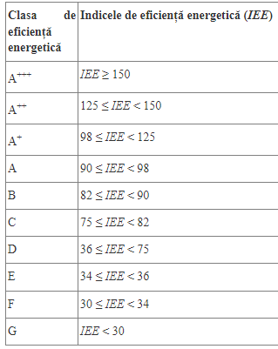 |  | Anexa nr. 1  la Regulamentul cu privire la etichetarea energetică a cazanelor cu combustibil solid și a pachetelor de cazan cu combustibil solid, instalații de încălzire suplimentare, regulatoare de temperatură și dispozitive solare  Clasele de eficiență energetică  1. Clasa de eficiență energetică a unui cazan cu combustibil solid se determină pe baza indicelui de eficiență energetică al acestuia, conform tabelului 1.  2. Indicele de eficiență energetică al unui cazan cu combustibil solid se calculează conform anexei nr. 8.  Tabelul 1  Clasele de eficiență energetică ale cazanelor cu combustibil solid | Compatibil  Compatibil |  |  | Ministerul Energiei  Inspectoratul de Stat pentru Supravegherea Produselor Nealimentare și Protecția Consumatorilor
  Clasa de eficiență energetică | Indicele de eficiență energetică (IEE)
  A+++ | IEE ≥ 150
  A++ | 125 ≤ IEE < 150
  A+ | 98 ≤ IEE < 125
  A | 90 ≤ IEE < 98
  B | 82 ≤ IEE < 90
  C | 75 ≤ IEE < 82
  D | 36 ≤ IEE < 75
  E | 34 ≤ IEE < 36
  F | 30 ≤ IEE < 34
  G | IEE < 30
ANEXA III  Etichetele  1. CAZANE CU COMBUSTIBIL SOLID  1.1. Eticheta 1  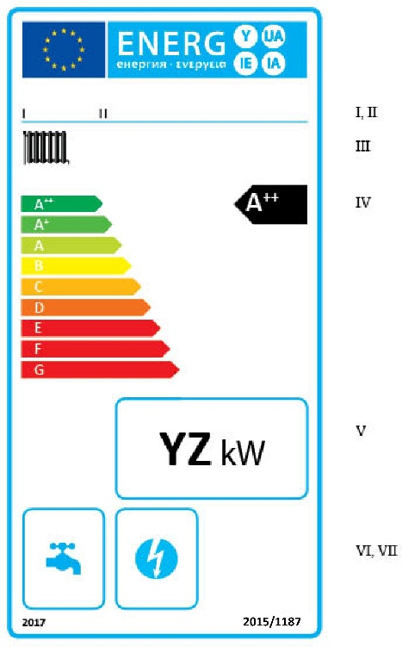  (a) Eticheta trebuie să conțină următoarele informații:  I. denumirea sau marca furnizorului;  II. identificatorul de model al furnizorului;  III. funcția de încălzire a incintelor;  IV. clasa de eficiență energetică, determinată în conformitate cu anexa II; vârful săgeții care indică clasa de eficiență energetică a cazanului cu combustibil solid se plasează la aceeași înălțime cu vârful săgeții pe care figurează clasa de eficiență energetică corespunzătoare;  V. puterea termică nominală în kW, cu rotunjire la cel mai apropiat număr întreg;  VI. pentru cazanele care au funcție dublă, și funcția suplimentară de încălzire a apei;  VII. pentru cazanele de cogenerare cu combustibil solid, și funcția suplimentară de producere a energiei electrice;  (b) Caracteristicile de design ale etichetei pentru cazanele cu combustibil solid trebuie să fie în conformitate cu punctul 3 din prezenta anexă. În mod excepțional, dacă unui model i s-a acordat o „etichetă ecologică a UE” în temeiul Regulamentului (CE) nr. 66/2010 al Parlamentului European și al Consiliului (2), poate fi adăugată o copie a etichetei ecologice a UE. |  | Anexa nr. 2  la Regulamentul cu privire la etichetarea energetică a cazanelor cu combustibil solid și a pachetelor de cazan cu combustibil solid, instalații de încălzire suplimentare, regulatoare de temperatură și dispozitive solare  Etichetele  1. Cazane cu combustibil solid  1) Eticheta 1  a) Eticheta trebuie să conțină următoarele informații:  I. denumirea sau marca comercială a furnizorului;  II. identificatorul de model al furnizorului;  III. funcția de încălzire a incintelor;  IV. clasa de eficiență energetică, determinată în conformitate cu anexa nr.1; vârful săgeții care indică clasa de eficiență energetică a cazanului cu combustibil solid se plasează la aceeași înălțime cu vârful săgeții pe care figurează clasa de eficiență energetică corespunzătoare;  V. puterea termică nominală în kW, cu rotunjire la cel mai apropiat număr întreg;  VI. pentru cazanele care au funcție dublă, și funcția suplimentară de încălzire a apei;  VII. pentru cazanele de cogenerare cu combustibil solid, și funcția suplimentară de producere a energiei electrice;  b) Caracteristicile de design ale etichetei pentru cazanele cu combustibil solid trebuie să fie în conformitate cu punctul 3 din prezenta anexă. În mod excepțional, dacă unui model i s-a acordat o „etichetă ecologică a UE” în temeiul Regulamentului privind etichetarea ecologică, aprobat prin Hotărîrea Guvernului nr.204/2023, poate fi adăugată o copie a etichetei ecologice a UE. | Compatibil  Compatibil  Compatibil |  |  | Ministerul Energiei  Inspectoratul de Stat pentru Supravegherea Produselor Nealimentare și Protecția Consumatorilor
1.2. Eticheta 2  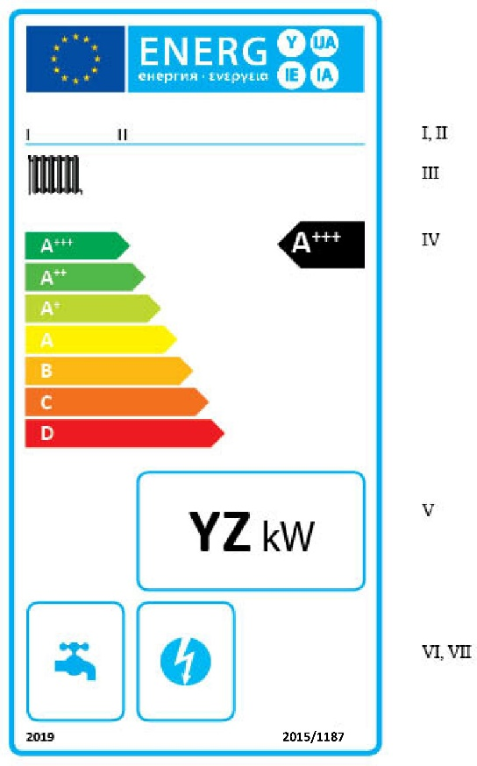  (a) Informațiile enumerate la punctul 1.1 litera (a) din prezenta anexă trebuie să fie incluse pe etichetă.  (b) Caracteristicile de design ale etichetei pentru cazanele cu combustibil solid trebuie să fie în conformitate cu punctul 3 din prezenta anexă. În mod excepțional, dacă unui model i s-a acordat o „etichetă ecologică a UE” în temeiul Regulamentului (CE) nr. 66/2010 al Parlamentului European și al Consiliului, poate fi adăugată o copie a etichetei ecologice a UE. |  | 2) Eticheta 2  a)Informațiile enumerate la alin. 1) litera a) din prezenta anexă trebuie să fie incluse pe etichetă.  b)Caracteristicile de design ale etichetei pentru cazanele cu combustibil solid trebuie să fie în conformitate cu punctul 3 din prezenta anexă. În mod excepțional, dacă unui model i s-a acordat o „etichetă ecologică a UE” în temeiul Regulamentului privind etichetarea ecologică, aprobat prin Hotărîrea Guvernului nr.204/2023, poate fi adăugată o copie a etichetei ecologice a UE. | Compatibil  Compatibil |  |  | Ministerul Energiei  Inspectoratul de Stat pentru Supravegherea Produselor Nealimentare și Protecția Consumatorilor
2. PACHETE DE CAZAN CU COMBUSTIBIL SOLID, INSTALAȚII DE ÎNCĂLZIRE SUPLIMENTARE, REGULATOARE DE TEMPERATURĂ ȘI DISPOZITIVE SOLARE  Eticheta pachetelor de cazan cu combustibil solid, instalații de încălzire suplimentare, regulatoare de temperatură și dispozitive solare din clasele de eficiență energetică de la A+++ la G  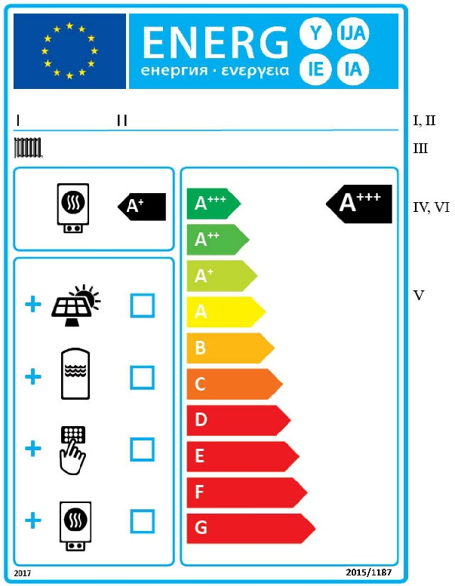  (a) Eticheta trebuie să conțină următoarele informații:  I. denumirea sau marca comerciantului sau a furnizorului;  II. identificatorul de model(e) al comerciantului sau al furnizorului;  III. funcția de încălzire a incintelor;  IV. clasa de eficiență energetică a cazanului cu combustibil solid, determinată în conformitate cu anexa II;  V. mențiune care indică posibilitatea ca un colector solar, un rezervor de apă caldă, un regulator de temperatură sau o instalație de încălzire suplimentară să fie incluse în pachetul de cazan cu combustibil solid, instalații de încălzire suplimentare, regulatoare de temperatură și dispozitive solare;  VI. clasa de eficiență energetică a pachetului de cazan cu combustibil solid, instalații de încălzire suplimentare, regulatoare de temperatură și dispozitive solare, determinată în conformitate cu punctul 2 din anexa IV; vârful săgeții care indică clasa de eficiență energetică a pachetului de cazan cu combustibil solid, instalații de încălzire suplimentare, regulatoare de temperatură și dispozitive solare se plasează la aceeași înălțime cu vârful săgeții pe care figurează clasa de eficiență energetică corespunzătoare.  (b) Caracteristicile de design ale etichetei pentru pachetele de cazan cu combustibil solid, instalații de încălzire suplimentare, regulatoare de temperatură și dispozitive solare trebuie să fie în conformitate cu punctul 4 din prezenta anexă. Pentru pachetele de cazan cu combustibil solid, instalații de încălzire suplimentare, regulatoare de temperatură și dispozitive solare din clasele de eficiență energetică de la A+++ la D pot fi omise clasele E – G care fac parte din scara de la A+++ la G. |  | 2. Pachete de cazan cu combustibil solid, instalații de încălzire suplimentare, regulatoare de temperatură și dispozitive solare  Eticheta pachetelor de cazan cu combustibil solid, instalații de încălzire suplimentare, regulatoare de temperatură și dispozitive solare din clasele de eficiență energetică de la A+++ la G.  a) Eticheta trebuie să conțină următoarele informații:  I. denumirea sau marca comercială a furnizorului;  II. identificatorul de model(e) al comerciantului sau furnizorului;  III. funcția de încălzire a incintelor;  IV. clasa de eficiență energetică a cazanului cu combustibil solid, determinată în conformitate cu anexa II;  V. mențiune care indică posibilitatea ca un colector solar, un rezervor de apă caldă, un regulator de temperatură sau o instalație de încălzire suplimentară să fie incluse în pachetul de cazan cu combustibil solid, instalații de încălzire suplimentare, regulatoare de temperatură și dispozitive solare;  VI. clasa de eficiență energetică a pachetului de cazan cu combustibil solid, instalații de încălzire suplimentare, regulatoare de temperatură și dispozitive solare, determinată în conformitate cu punctul 2 din anexa nr.3; vârful săgeții care indică clasa de eficiență energetică a pachetului de cazan cu combustibil solid, instalații de încălzire suplimentare, regulatoare de temperatură și dispozitive solare se plasează la aceeași înălțime cu vârful săgeții pe care figurează clasa de eficiență energetică corespunzătoare.  b) Caracteristicile de design ale etichetei pentru pachetele de cazan cu combustibil solid, instalații de încălzire suplimentare, regulatoare de temperatură și dispozitive solare trebuie să fie în conformitate cu punctul 4 din prezenta anexă. Pentru pachetele de cazan cu combustibil solid, instalații de încălzire suplimentare, regulatoare de temperatură și dispozitive solare din clasele de eficiență energetică de la A+++ la D pot fi omise clasele E – G care fac parte din scara de la A+++ la G. | Compatibil  Compatibil  Compatibil |  |  | Ministerul Energiei  Inspectoratul de Stat pentru Supravegherea Produselor Nealimentare și Protecția Consumatorilor
3.MODELUL ETICHETEI PENTRU CAZANELE CU COMBUSTIBIL SOLID ESTE URMĂTORUL:  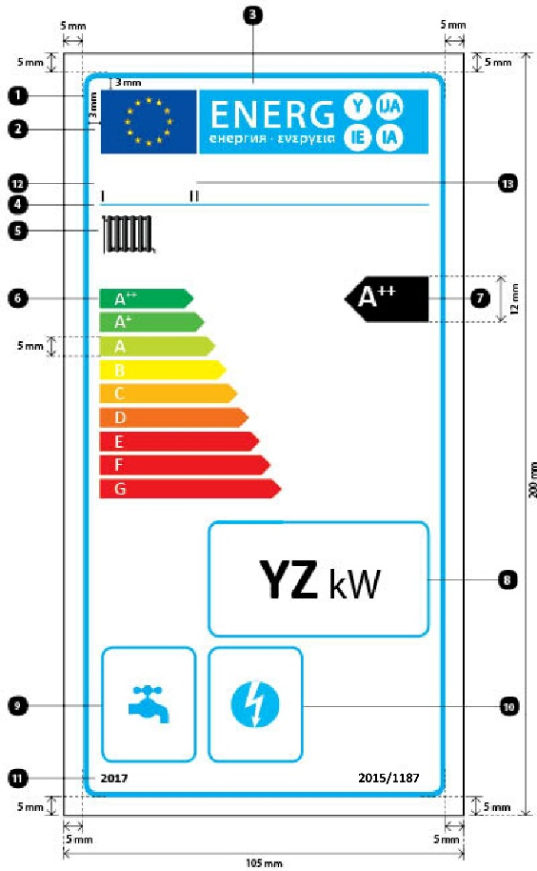  În acest model:  (a) eticheta trebuie să aibă o lățime de cel puțin 105 mm și o înălțime de cel puțin 200 mm. Atunci când eticheta este tipărită în format mai mare, conținutul său rămâne totuși proporțional cu specificațiile de mai sus;  (b) fondul este alb;  (c) culorile sunt codificate ca CMYK – cyan, magenta, galben și negru, după exemplul următor: 00-70-X-00: 0 % cyan, 70 % magenta, 100 % galben, 0 % negru.  (d) eticheta trebuie să îndeplinească toate cerințele următoare (numerele se referă la figura de mai sus):   Conturul etichetei UE: 4 pt, culoare: cyan 100 %, colțuri rotunjite: 3,5 mm.   Logoul UE: Culori: X-80-00-00 și 00-00-X-00.   Eticheta energetică: Culoare: X-00-00-00. Pictograma, așa cum este reprezentată: logoul UE + eticheta energetică: lățime: 86 mm, înălțime: 17 mm.   Linia de sub logouri: 1 pt, culoare: cyan 100 %, lungime: 86 mm.   Funcția de încălzire a incintelor:  — Pictograma, așa cum este reprezentată.   Scările A⁺⁺-G și, respectiv, A⁺⁺⁺-D:  — Săgeată: înălțime: 5 mm, spațiu liber: 1,3 mm, culori:  —  Clasa cea mai înaltă: X-00-X-00,  Clasa a doua: 70-00-X-00,  Clasa a treia: 30-00-X-00,  Clasa a patra: 00-00-X-00,  Clasa a cincea: 00-30-X-00,  Clasa a șasea: 00-70-X-00,  Clasa a șaptea: 00-X-X-00,  Clasa a opta: 00-X-X-00,  Ultima clasă: 00-X-X-00,  — Text: Calibri aldine 14 pt, majuscule, alb, simboluri „+”: exponenți, aliniate pe un singur rând,  — Săgeată: înălțime: 7 mm, spațiu liber: 1 mm, culori:  —Clasa cea mai înaltă: X-00-X-00,  Clasa a doua: 70-00-X-00,  Clasa a treia: 30-00-X-00,  Clasa a patra: 00-00-X-00,  Clasa a cincea: 00-30-X-00,  Clasa a șasea: 00-70-X-00,  Ultima clasă: 00-X-X-00,  — Text: Calibri aldine 16 pt, majuscule, alb, simboluri „+”: exponenți, aliniate pe un singur rând.   Clasa de eficiență energetică:  — Săgeată: lățime: 22 mm, înălțime: 12 mm, 100 % negru,  — Text: Calibri aldine 24 pt, majuscule, alb, simboluri „+”: exponenți, aliniate pe un singur rând.   Putere termică nominală:  — Chenar: 2 pt – culoare: cyan 100 %, colțuri rotunjite: 3,5 mm,  — Valoare „YZ”: Calibri aldine 45 pt, 100 % negru,  — Textul „kW”: Calibri normal 30 pt, 100 % negru.   Funcția de încălzire a apei:  — Pictograma, așa cum este reprezentată,  — Chenar: 2 pt, culoare: cyan 100 %, colțuri rotunjite: 3,5 mm.   Funcția de producere a energiei electrice:  — Pictograma, așa cum este reprezentată,  — Chenar: 2 pt, culoare: cyan 100 %, colțuri rotunjite: 3,5 mm.   Anul introducerii etichetei și numărul regulamentului:  — Text: Calibri aldine 10 pt.   Denumirea sau marca furnizorului   Identificatorul de model al furnizorului:  Denumirea sau marca furnizorului și identificatorul de model al acestuia se încadrează într-un spațiu de 86 × 12 mm. |  | 3. Modelul etichetei pentru cazanele cu combustibil solid este următorul:  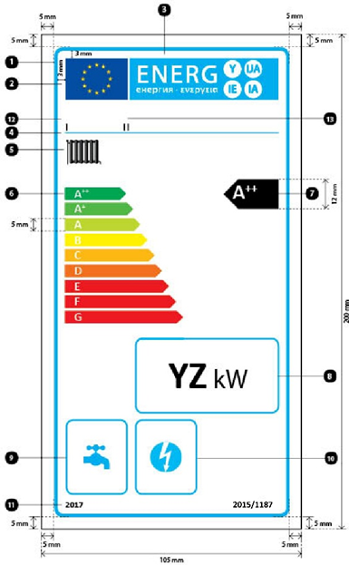  1) În acest model:  a)eticheta trebuie să aibă o lățime de cel puțin 105 mm și o înălțime de cel puțin 200 mm. Atunci când eticheta este tipărită în format mai mare, conținutul său rămâne totuși proporțional cu specificațiile de mai sus;  b)fondul este alb;  c)culorile sunt codificate ca CMYK – cyan, magenta, galben și negru, după exemplul următor: 00-70-X-00: 0 % cyan, 70 % magenta, 100 % galben, 0 % negru.  d)eticheta trebuie să îndeplinească toate cerințele următoare (numerele se referă la figura de mai sus):  1. Conturul etichetei UE: 4 pt, culoare: cyan 100 %, colțuri rotunjite: 3,5 mm.  2. Logoul UE: Culori: X-80-00-00 și 00-00-X-00.  3. Eticheta energetică: Culoare: X-00-00-00. Pictograma, așa cum este reprezentată: logoul UE + eticheta energetică: lățime: 86 mm, înălțime: 17 mm.  4. Linia de sub logouri: 1 pt, culoare: cyan 100 %, lungime: 86 mm.  5. Funcția de încălzire a incintelor:  — Pictograma, așa cum este reprezentată.  6. Scările A++-G și, respectiv, A+++-D:  — Săgeată: înălțime: 5 mm, spațiu liber: 1,3 mm, culori:  Clasa cea mai înaltă: X-00-X-00,  Clasa a doua: 70-00-X-00,  Clasa a treia: 30-00-X-00,  Clasa a patra: 00-00-X-00,  Clasa a cincea: 00-30-X-00,  Clasa a șasea: 00-70-X-00,  Clasa a șaptea: 00-X-X-00,  Clasa a opta: 00-X-X-00,  Ultima clasă: 00-X-X-00,  — Text: Calibri aldine 14 pt, majuscule, alb, simboluri „+”: exponenți, aliniate pe un singur rând,  — Săgeată: înălțime: 7 mm, spațiu liber: 1 mm, culori:  Clasa cea mai înaltă: X-00-X-00,  Clasa a doua: 70-00-X-00,  Clasa a treia: 30-00-X-00,  Clasa a patra: 00-00-X-00,  Clasa a cincea: 00-30-X-00,  Clasa a șasea: 00-70-X-00,  Ultima clasă: 00-X-X-00,  — Text: Calibri aldine 16 pt, majuscule, alb, simboluri „+”: exponenți, aliniate pe un singur rând.  7. Clasa de eficiență energetică:  — Săgeată: lățime: 22 mm, înălțime: 12 mm, 100 % negru,  — Text: Calibri aldine 24 pt, majuscule, alb, simboluri „+”: exponenți, aliniate pe un singur rând.  8. Putere termică nominală:  — Chenar: 2 pt – culoare: cyan 100 %, colțuri rotunjite: 3,5 mm,  — Valoare „YZ”: Calibri aldine 45 pt, 100 % negru,  — Textul „kW”: Calibri normal 30 pt, 100 % negru.  9. Funcția de încălzire a apei:  — Pictograma, așa cum este reprezentată,  — Chenar: 2 pt, culoare: cyan 100 %, colțuri rotunjite: 3,5 mm.  10. Funcția de producere a energiei electrice:  — Pictograma, așa cum este reprezentată,  — Chenar: 2 pt, culoare: cyan 100 %, colțuri rotunjite: 3,5 mm.  11. Anul introducerii etichetei și numărul regulamentului:  — Text: Calibri aldine 10 pt.  12. Denumirea sau marca furnizorului  13. Identificatorul de model al furnizorului:  Denumirea sau marca furnizorului și identificatorul de model al acestuia se încadrează într-un spațiu de 86 × 12 mm. | Compatibil  Compatibil  Compatibil  Compatibil |  |  | Ministerul Energiei  Inspectoratul de Stat pentru Supravegherea Produselor Nealimentare și Protecția Consumatorilor
4. DESIGNUL ETICHETEI PENTRU PACHETELE DE CAZAN CU COMBUSTIBIL SOLID, INSTALAȚII DE ÎNCĂLZIRE SUPLIMENTARE, REGULATOARE DE TEMPERATURĂ ȘI DISPOZITIVE SOLARE TREBUIE SĂ FIE URMĂTORUL  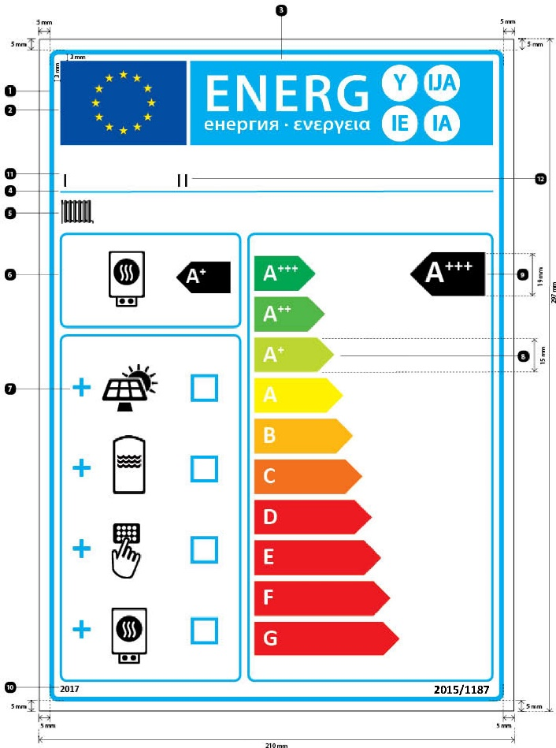 |  | 4. Designul etichetei pentru pachetele de cazan cu combustibil solid, instalații de încălzire suplimentare, regulatoare de temperatură și dispozitive solare trebuie să fie următorul: | Compatibil  Compatibil |  |  | Ministerul Energiei  Inspectoratul de Stat pentru Supravegherea Produselor Nealimentare și Protecția Consumatorilor
În acest model:  (a) eticheta trebuie să aibă o lățime de cel puțin 210 mm și o înălțime de cel puțin 297 mm. Atunci când eticheta este tipărită în format mai mare, conținutul său rămâne totuși proporțional cu specificațiile de mai sus;  (b) fondul este alb;  (c) culorile sunt codificate ca CMYK – cyan, magenta, galben și negru, după exemplul următor: 00-70-X-00: 0 % cyan, 70 % magenta, 100 % galben, 0 % negru;  (d) eticheta trebuie să îndeplinească toate cerințele următoare (numerele se referă la figura de mai sus):  Conturul etichetei UE: 6 pt, culoare: cyan 100 %, colțuri rotunjite: 3,5 mm.  Logoul UE: Culori: X-80-00-00 și 00-00-X-00.  Eticheta energetică: Culoare: X-00-00-00. Pictograma, așa cum este reprezentată: logoul UE + eticheta energetică: lățime: 191 mm, înălțime: 37 mm.  Linia de sub logouri: 2 pt, culoare: cyan 100 %, lungime: 191 mm.  Funcția de încălzire a incintelor:  — Pictograma, așa cum este reprezentată.  Cazan cu combustibil solid:  — Pictograma, așa cum este reprezentată,  —  Clasa de eficiență energetică a cazanului cu combustibil solid:  Săgeată: lățime: 24 mm, înălțime: 14 mm, 100 % negru;  — Text: Calibri aldine 28 pt, majuscule, alb, simboluri „+”: exponenți, aliniate pe un singur rând,  — Chenar: 3 pt, culoare: cyan 100 %, colțuri rotunjite: 3,5 mm.  Pachet cu colectoare solare, rezervoare de apă caldă, regulatoare de temperatură și instalații de încălzire suplimentare:  — Pictogramele, așa cum sunt reprezentate,  — Simbolurile „+”: Calibri aldine 50 pt, cyan 100 %,  — Căsuțe: lățime: 12 mm, înălțime: 12 mm, chenar: 4 pt, cyan 100 %,  — Chenar: 3 pt, culoare: cyan 100 %, colțuri rotunjite: 3,5 mm.  Scara A⁺⁺⁺-G cu chenar:  — Săgeată: înălțime: 15 mm, spațiu liber: 3 mm, culori:  —  Clasa cea mai înaltă: X-00-X-00,  Clasa a doua: 70-00-X-00,  Clasa a treia: 30-00-X-00,  Clasa a patra: 00-00-X-00,  Clasa a cincea: 00-30-X-00,  Clasa a șasea: 00-70-X-00,  Clasa a șaptea: 00-X-X-00,  Dacă este cazul, ultimele clase: 00-X-X-00,  — Text: Calibri aldine 30 pt, majuscule, alb, simboluri „+”: exponenți, aliniate pe un singur rând,  — Chenar: 3 pt, culoare: cyan 100 %, colțuri rotunjite: 3,5 mm.  Clasa de eficiență energetică a pachetului de cazan cu combustibil solid, instalații de încălzire suplimentare, regulatoare de temperatură și dispozitive solare:  — Săgeată: lățime: 33 mm, înălțime: 19 mm, 100 % negru,  — Text: Calibri aldine 40 pt, majuscule, alb, simboluri „+”: exponenți, aliniate pe un singur rând.  Anul introducerii etichetei și numărul regulamentului:  — Text: Calibri aldine 12 pt.  Denumirea sau marca comerciantului sau a furnizorului.  Identificatorul de model al comerciantului sau al furnizorului:  Denumirea sau marca comerciantului sau a furnizorului și identificatorul de model se încadrează într-un spațiu de 191 × 19 mm. |  | 1) În acest model:  a) eticheta trebuie să aibă o lățime de cel puțin 210 mm și o înălțime de cel puțin 297 mm. Atunci când eticheta este tipărită în format mai mare, conținutul său rămâne totuși proporțional cu specificațiile de mai sus;  b) fondul este alb;  c) culorile sunt codificate ca CMYK – cyan, magenta, galben și negru, după exemplul următor: 00-70-X-00: 0 % cyan, 70 % magenta, 100 % galben, 0 % negru;  d) eticheta trebuie să îndeplinească toate cerințele următoare (numerele se referă la figura de mai sus):  1. Conturul etichetei UE: 6 pt, culoare: cyan 100 %, colțuri rotunjite: 3,5 mm.  2. Logoul UE: Culori: X-80-00-00 și 00-00-X-00.  3. Eticheta energetică: Culoare: X-00-00-00. Pictograma, așa cum este reprezentată: logoul UE + eticheta energetică: lățime: 191 mm, înălțime: 37 mm.  4. Linia de sub logouri: 2 pt, culoare: cyan 100 %, lungime: 191 mm.  5. Funcția de încălzire a incintelor:  — Pictograma, așa cum este reprezentată.  6. Cazan cu combustibil solid:  — Pictograma, așa cum este reprezentată,  Clasa de eficiență energetică a cazanului cu combustibil solid:  Săgeată: lățime: 24 mm, înălțime: 14 mm, 100 % negru;  — Text: Calibri aldine 28 pt, majuscule, alb, simboluri „+”: exponenți, aliniate pe un singur rând,  — Chenar: 3 pt, culoare: cyan 100 %, colțuri rotunjite: 3,5 mm.  7. Pachet cu colectoare solare, rezervoare de apă caldă, regulatoare de temperatură și instalații de încălzire suplimentare:  — Pictogramele, așa cum sunt reprezentate,  — Simbolurile „+”: Calibri aldine 50 pt, cyan 100 %,  — Căsuțe: lățime: 12 mm, înălțime: 12 mm, chenar: 4 pt, cyan 100 %,  — Chenar: 3 pt, culoare: cyan 100 %, colțuri rotunjite: 3,5 mm.  8. Scara A+++-G cu chenar:  — Săgeată: înălțime: 15 mm, spațiu liber: 3 mm, culori:  Clasa cea mai înaltă: X-00-X-00,  Clasa a doua: 70-00-X-00,  Clasa a treia: 30-00-X-00,  Clasa a patra: 00-00-X-00,  Clasa a cincea: 00-30-X-00,  Clasa a șasea: 00-70-X-00,  Clasa a șaptea: 00-X-X-00,  Dacă este cazul, ultimele clase: 00-X-X-00,  — Text: Calibri aldine 30 pt, majuscule, alb, simboluri „+”: exponenți, aliniate pe un singur rând,  — Chenar: 3 pt, culoare: cyan 100 %, colțuri rotunjite: 3,5 mm.  9. Clasa de eficiență energetică a pachetului de cazan cu combustibil solid, instalații de încălzire suplimentare, regulatoare de temperatură și dispozitive solare:  — Săgeată: lățime: 33 mm, înălțime: 19 mm, 100 % negru,  — Text: Calibri aldine 40 pt, majuscule, alb, simboluri „+”: exponenți, aliniate pe un singur rând.  10. Anul introducerii etichetei și numărul regulamentului:  — Text: Calibri aldine 12 pt.  11. Denumirea sau marca comerciantului sau a furnizorului.  12. Identificatorul de model al comerciantului sau al furnizorului:  Denumirea sau marca comerciantului sau a furnizorului și identificatorul de model se încadrează într-un spațiu de 191 × 19 mm. | Compatibil  Compatibil  Compatibil |  |  | Ministerul Energiei  Inspectoratul de Stat pentru Supravegherea Produselor Nealimentare și Protecția Consumatorilor
ANEXA IV  Fișa produsului  1. CAZANE CU COMBUSTIBIL SOLID  1.1. Informațiile din fișa de produs a cazanului cu combustibil solid trebuie furnizate în ordinea indicată în continuare și trebuie să figureze în broșura produsului sau în alte documente furnizate împreună cu produsul:  (a) denumirea sau marca furnizorului;  (b) identificatorul de model al furnizorului;  (c) clasa de eficiență energetică a modelului, determinată conform anexei II;  (d) puterea termică nominală în kW, cu rotunjire la cel mai apropiat număr întreg;  (e) indicele de eficiență energetică, cu rotunjire la cel mai apropiat număr întreg și calculat în conformitate cu anexa IX;  (f) eficiența energetică sezonieră a încălzirii incintelor, exprimată în %, cu rotunjire la cel mai apropiat număr întreg și calculată în conformitate cu anexa VIII;  (g) orice măsură de precauție specifică ce trebuie luată la asamblarea, instalarea sau efectuarea unei lucrări de întreținere a cazanului cu combustibil solid;  (h) pentru cazanele de cogenerare cu combustibil solid, randamentul electric în %, cu rotunjire la cel mai apropiat număr întreg.  1.2. O fișă poate fi valabilă pentru mai multe modele de cazan cu combustibil solid, furnizate de același furnizor.  1.3. Informațiile cuprinse în fișa produsului pot fi prezentate sub forma unei copii a etichetei, fie color, fie în alb și negru. În acest caz, se includ și informațiile enumerate la punctul 1.1 care nu apar deja pe etichetă. |  | Anexa nr. 3  la Regulamentul cu privire la etichetarea energetică a cazanelor cu combustibil solid și  a pachetelor de cazan cu combustibil solid,  instalații de încălzire suplimentare, regulatoare de temperatură și dispozitive solare  Fișa produsului  1. Cazane cu combustibil solid  1) Informațiile din fișa de produs a cazanului cu combustibil solid trebuie furnizate în ordinea indicată în continuare și trebuie să figureze în broșura produsului sau în alte documente furnizate împreună cu produsul:  a) denumirea sau marca furnizorului;  b) identificatorul de model al furnizorului;  c) clasa de eficiență energetică a modelului, determinată conform anexei nr. 1;  d) puterea termică nominală în kW, cu rotunjire la cel mai apropiat număr întreg;  e) indicele de eficiență energetică, cu rotunjire la cel mai apropiat număr întreg și calculat în conformitate cu anexa nr. 8;  f) eficiența energetică sezonieră a încălzirii incintelor, exprimată în %, cu rotunjire la cel mai apropiat număr întreg și calculată în conformitate cu anexa nr.7;  g) orice măsură de precauție specifică ce trebuie luată la asamblarea, instalarea sau efectuarea unei lucrări de întreținere a cazanului cu combustibil solid;  h) pentru cazanele de cogenerare cu combustibil solid, randamentul electric în %, cu rotunjire la cel mai apropiat număr întreg.  2) O fișă poate fi valabilă pentru mai multe modele de cazan cu combustibil solid, furnizate de același furnizor.  3) Informațiile cuprinse în fișa produsului pot fi prezentate sub forma unei copii a etichetei, fie color, fie în alb și negru. În acest caz, se includ și informațiile enumerate la subpct. 1) care nu apar deja pe etichetă. | Compatibil  Compatibil |  |  | Ministerul Energiei  Inspectoratul de Stat pentru Supravegherea Produselor Nealimentare și Protecția Consumatorilor
2. PACHETE DE CAZAN CU COMBUSTIBIL SOLID, INSTALAȚII DE ÎNCĂLZIRE SUPLIMENTARE, REGULATOARE DE TEMPERATURĂ ȘI DISPOZITIVE SOLARE  Fișa pentru pachetele de cazan cu combustibil solid, instalații de încălzire suplimentare, regulatoare de temperatură și dispozitive solare trebuie să conțină informațiile prevăzute în figura 1 sau în figura 2, după caz, pentru a evalua indicele de eficiență energetică al pachetului oferit, inclusiv următoarele informații:  (a) I : valoarea indicelui de eficiență energetică al cazanului cu combustibil solid primar;  (b) II : factorul de ponderare a puterii termice a cazanului cu combustibil solid primar și a instalațiilor de încălzire suplimentare din cadrul unui pachet, în conformitate cu tabelele 2 și, respectiv, 3 din prezenta anexă;  (c) III : valoarea expresiei matematice: 294/(11 · Pr), unde Pr corespunde cazanului cu combustibil solid primar;  (d) IV : valoarea expresiei matematice 115/(11 · Pr), unde Pr corespunde cazanului cu combustibil solid primar. |  | 2. Pachete de cazan cu combustibil solid, instalații de încălzire suplimentare, regulatoare de temperatură și dispozitive solare  1) Fișa pentru pachetele de cazan cu combustibil solid, instalații de încălzire suplimentare, regulatoare de temperatură și dispozitive solare trebuie să conțină informațiile prevăzute în figura 1 sau în figura 2, după caz, pentru a evalua indicele de eficiență energetică al pachetului oferit, inclusiv următoarele informații:  a) I: valoarea indicelui de eficiență energetică al cazanului cu combustibil solid primar;  b) II: factorul de ponderare a puterii termice a cazanului cu combustibil solid primar și a instalațiilor de încălzire suplimentare din cadrul unui pachet, în conformitate cu tabelele 2 și, respectiv, 3 din prezenta anexă;  c) III: valoarea expresiei matematice: 294/(11 · Pr), unde Pr corespunde cazanului cu combustibil solid primar;  d) IV: valoarea expresiei matematice 115/(11 · Pr), unde Pr corespunde cazanului cu combustibil solid primar. | Compatibil |  |  | Ministerul Energiei  Inspectoratul de Stat pentru Supravegherea Produselor Nealimentare și Protecția Consumatorilor
Tabelul 2  Ponderarea pentru un cazan cu combustibil solid primar și o instalație de încălzire suplimentară, în sensul figurii 1 din prezenta anexă  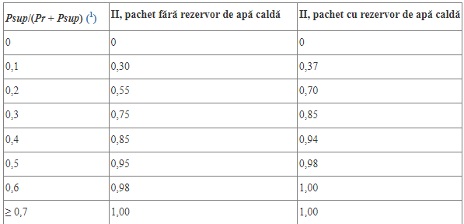 |  | Tabelul 1  Ponderarea pentru un cazan cu combustibil solid primar și o instalație de încălzire suplimentară, în sensul figurii 1 din prezenta anexă (1) | Compatibil |  |  | Ministerul Energiei  Inspectoratul de Stat pentru Supravegherea Produselor Nealimentare și Protecția Consumatorilor
  Psup/(Pr + Psup)(*) | II, pachet fără rezervor de apă caldă | II, pachet cu rezervor de apă caldă
  0 | 0 | 0
  0,1 | 0,30 | 0,37
  0,2 | 0,55 | 0,70
  0,3 | 0,75 | 0,85
  0,4 | 0,85 | 0,94
  0,5 | 0,95 | 0,98
  0,6 | 0,98 | 1,00
  ≥ 0,7 | 1,00 | 1,00
  (1)Valorile intermediare se calculează prin interpolare liniară între cele două valori adiacente.
  (*) Pr corespunde cazanului cu combustibil solid primar.
Tabelul 3  Ponderarea pentru un cazan de cogenerare cu combustibil solid primar și instalații de încălzire suplimentare, în sensul figurii 2 din prezenta anexă  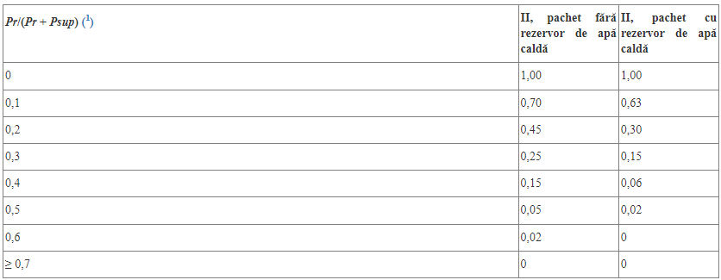  (1)Valorile intermediare se calculează prin interpolare liniară între cele două valori adiacente. |  | Tabelul 2  Ponderarea pentru un cazan de cogenerare cu combustibil solid primar și instalații de încălzire suplimentare, în sensul figurii 2 din prezenta anexă (1) | Compatibil |  |  | Ministerul Energiei  Inspectoratul de Stat pentru Supravegherea Produselor Nealimentare și Protecția Consumatorilor
  Psup/(Pr + Psup)(*) | II, pachet fără rezervor de apă caldă | II, pachet cu rezervor de apă caldă
  0 | 1,00 | 1,00
  0,1 | 0,70 | 0,63
  0,2 | 0,45 | 0,30
  0,3 | 0,25 | 0,15
  0,4 | 0,15 | 0,06
  0,5 | 0,05 | 0,02
  0,6 | 0,02 | 0
  ≥ 0,7 | 0 | 0
  (1)Valorile intermediare se calculează prin interpolare liniară între cele două valori adiacente.
  (*) Pr corespunde cazanului cu combustibil solid primar.
Figura 1  Pentru cazanele cu combustibil solid primare, informații care trebuie să figureze în fișa produsului pentru un pachet de cazan cu combustibil solid, instalații de încălzire suplimentare, regulatoare de temperatură și dispozitive solare, pentru a menționa indicele de eficiență energetică al pachetului oferit  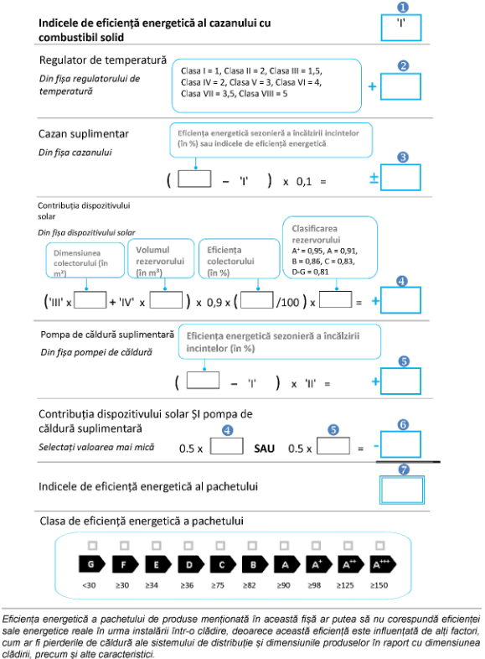 |  | Figura 1. Pentru cazanele cu combustibil solid primare, informații care trebuie să figureze în fișa produsului pentru un pachet de cazan cu combustibil solid, instalații de încălzire suplimentare, regulatoare de temperatură și dispozitive solare, pentru a menționa indicele de eficiență energetică al pachetului oferit  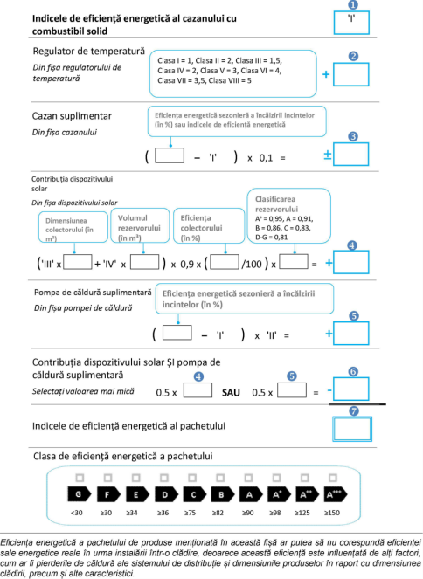 | Compatibil |  |  | Ministerul Energiei  Inspectoratul de Stat pentru Supravegherea Produselor Nealimentare și Protecția Consumatorilor
Figura 2  Pentru cazanele de cogenerare cu combustibil solid primare, informații care trebuie să figureze în fișa produsului pentru un pachet de cazan cu combustibil solid, instalații de încălzire suplimentare, regulatoare de temperatură și dispozitive solare, pentru a menționa indicele de eficiență energetică al pachetului oferit |  | Figura 2. Pentru cazanele de cogenerare cu combustibil solid primare, informații care trebuie să figureze în fișa produsului pentru un pachet de cazan cu combustibil solid, instalații de încălzire suplimentare, regulatoare de temperatură și dispozitive solare, pentru a menționa indicele de eficiență energetică al pachetului oferit | Compatibil  Compatibil |  |  | Ministerul Energiei  Inspectoratul de Stat pentru Supravegherea Produselor Nealimentare și Protecția Consumatorilor
ANEXA V  Documentația tehnică  1. CAZANE CU COMBUSTIBIL SOLID  Pentru cazanele cu combustibil solid, documentația tehnică menționată la articolul 3 alineatul (1) litera (e) trebuie să cuprindă:  (a) denumirea și adresa furnizorului;  (b) identificatorul de model;  (c) trimiterile la standardele armonizate aplicate, dacă este cazul;  (d) în cazul în care combustibilul de bază este altă biomasă lemnoasă, biomasă nelemnoasă, alt combustibil fosil sau alt amestec de biomasă și combustibil fosil, astfel cum se menționează în tabelul 4, o descriere a combustibilului, suficientă pentru identificarea fără echivoc a acestuia, precum și standardul sau specificațiile tehnice ale combustibilului, inclusiv conținutul de umiditate și de cenușă măsurat, iar pentru alt combustibil fosil, și conținutul măsurat de substanțe volatile al combustibilului;  (e) celelalte standarde și specificații tehnice folosite, dacă este cazul;  (f) numele și semnătura persoanei împuternicite să angajeze răspunderea furnizorului;  (g) informațiile incluse în tabelul 4, cu parametrii tehnici măsurați și calculați în conformitate cu anexele VIII și IX;  (h) rapoarte privind testele efectuate de furnizori sau în numele acestora, inclusiv numele și adresa organismului care a efectuat testul;  (i) orice măsură de precauție specifică ce trebuie luată la asamblarea, instalarea sau efectuarea unei lucrări de întreținere a cazanului cu combustibil solid;  (j) o listă a modelelor echivalente, dacă este cazul.  Aceste informații pot fi comasate cu documentația tehnică furnizată în conformitate cu măsurile luate în temeiul Directivei 2009/125/CE a Parlamentului European și a Consiliului (4). |  | Anexa nr. 4  la Regulamentul cu privire la etichetarea energetică a cazanelor cu combustibil solid și a pachetelor de cazan cu combustibil solid, instalații de încălzire suplimentare,  regulatoare de temperatură și dispozitive solare  Documentația tehnică  1. Cazane cu combustibil solid  Documentația tehnică menționată la pct.5 subpct.5) din prezentul Regulament trebuie să includă următoarele elemente:  1) denumirea și adresa furnizorului;  2) identificatorul de model;  3) trimiterile la standardele armonizate aplicate, dacă este cazul;  4) în cazul în care combustibilul de bază este altă biomasă lemnoasă, biomasă nelemnoasă, alt combustibil fosil sau alt amestec de biomasă și combustibil fosil, astfel cum se menționează în tabelul 1 din prezenta anexa, o descriere a combustibilului, suficientă pentru identificarea fără echivoc a acestuia, precum și standardul sau specificațiile tehnice ale combustibilului, inclusiv conținutul de umiditate și de cenușă măsurat, iar pentru alt combustibil fosil, și conținutul măsurat de substanțe volatile al combustibilului;  5) celelalte standarde și specificații tehnice folosite, dacă este cazul;  6) numele și semnătura persoanei împuternicite să angajeze răspunderea furnizorului;  7) informațiile incluse în tabelul 1 din prezenta anexă, cu parametrii tehnici măsurați și calculați în conformitate cu anexele nr. 7 și nr.8;  8) rapoarte privind testele efectuate de furnizori sau în numele acestora, inclusiv numele și adresa organismului care a efectuat testul;  9) orice măsură de precauție specifică ce trebuie luată la asamblarea, instalarea sau efectuarea unei lucrări de întreținere a cazanului cu combustibil solid;  10) o listă a modelelor echivalente, dacă este cazul.  Aceste informații pot fi comasate cu documentația tehnică furnizată în conformitate cu măsurile luate în temeiul Legii nr. 151/2014 privind cerinţele în materie de proiectare ecologică aplicabile produselor cu impact energetic. | Compatibil  Compatibil |  |  | Ministerul Energiei  Inspectoratul de Stat pentru Supravegherea Produselor Nealimentare și Protecția Consumatorilor
Tabelul 4  Parametri tehnici pentru cazanele cu combustibil solid și cazanele de cogenerare cu combustibil solid  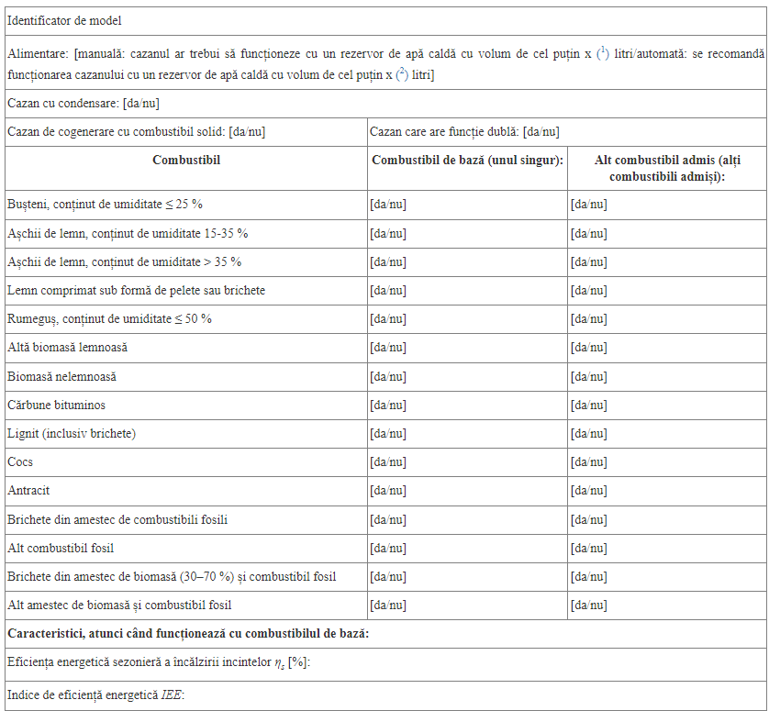  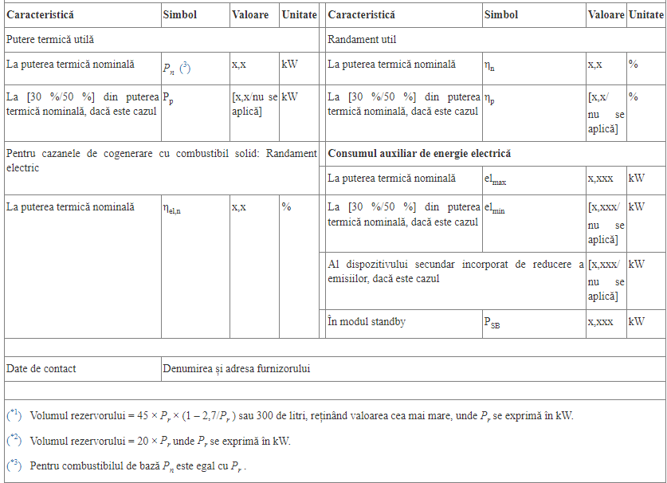 |  | Tabelul 1  Parametri tehnici pentru cazanele cu combustibil solid și cazanele de cogenerare cu combustibil solid | Compatibil  Compatibil |  |  | Ministerul Energiei  Inspectoratul de Stat pentru Supravegherea Produselor Nealimentare și Protecția Consumatorilor
  Identificator de model
  Alimentare: [manuală: cazanul ar trebui să funcționeze cu un rezervor de apă caldă cu volum de cel puțin x (¹) litri/automată: se recomandă funcționarea cazanului cu un rezervor de apă caldă cu volum de cel puțin x (²) litri]
  Cazan cu condensare: [da/nu]
  Cazan de cogenerare cu combustibil solid: [da/nu] |  |  |  |  | Cazan de cogenerare cu combustibil solid: [da/nu]
  Combustibil |  |  |  |  | Combustibil de bază (unul singur): |  | Alt combustibil admis (alți combustibili admiși):
  Bușteni, conținut de umiditate ≤ 25 % |  |  |  |  | [da/nu] |  | [da/nu]
  Așchii de lemn, conținut de umiditate 15-35 % |  |  |  |  | [da/nu] |  | [da/nu]
  Așchii de lemn, conținut de umiditate > 35 % |  |  |  |  | [da/nu] |  | [da/nu]
  Lemn comprimat sub formă de pelete sau brichete |  |  |  |  | [da/nu] |  | [da/nu]
  Rumeguș, conținut de umiditate ≤ 50 % |  |  |  |  | [da/nu] |  | [da/nu]
  Altă biomasă lemnoasă |  |  |  |  | [da/nu] |  | [da/nu]
  Biomasă nelemnoasă |  |  |  |  | [da/nu] |  | [da/nu]
  Cărbune bituminos |  |  |  |  | [da/nu] |  | [da/nu]
  Lignit (inclusiv brichete) |  |  |  |  | [da/nu] |  | [da/nu]
  Cocs |  |  |  |  | [da/nu] |  | [da/nu]
  Antracit |  |  |  |  | [da/nu] |  | [da/nu]
  Brichete din amestec de combustibili fosili |  |  |  |  | [da/nu] |  | [da/nu]
  Alt combustibil fosil |  |  |  |  | [da/nu] |  | [da/nu]
  Brichete din amestec de biomasă (30–70 %) și combustibil fosil |  |  |  |  | [da/nu] |  | [da/nu]
  Alt amestec de biomasă și combustibil fosil |  |  |  |  | [da/nu] |  | [da/nu]
  Caracteristici, atunci când funcționează cu combustibilul de bază:
  Eficiența energetică sezonieră a încălzirii incintelor η_{s} [%]:
  Indice de eficiență energetică IEE:
  Caracteristică | Simbol | Valoare | Unitate | Caracteristică |  | Simbol | Valoare | Unitate
  Putere termică utilă |  |  |  | Randament util
  La puterea termică nominală | P_{n} (³) | x,x | kW | La puterea termică nominală |  | η_{n} | x,x | %
  La [30 %/50 %] din puterea termică nominală, dacă este cazul | P_{p} | [x,x/nu se aplică] | kW | La [30 %/50 %] din puterea termică nominală, dacă este cazul |  | η_{p} | [x,x/  nu se aplică] | %
  Pentru cazanele de cogenerare cu combustibil solid: Randament electric |  |  |  | Consumul auxiliar de energie electrică
   |  |  |  | La puterea termică nominală |  | el_{max} | x,xxx | kW
  La puterea termică nominală | η_{el,n} | x,x | % | La [30 %/50 %] din puterea termică nominală, dacă este cazul |  | el_{min} | [x,xxx/  nu se aplică] | kW
   |  |  |  | Al dispozitivului secundar incorporat de reducere a emisiilor, dacă este cazul |  |  | [x,xxx/  nu se aplică] | kW
   |  |  |  | În modul standby |  | P_{SB} | x,xxx | kW
  Date de contact | Denumirea și adresa furnizorului
  (^{*1}) Volumul rezervorului = 45 × P_{r} × (1 – 2,7/P_{r} ) sau 300 de litri, reținând valoarea cea mai mare, unde P_{r} se exprimă în kW.
  (^{*2}) Volumul rezervorului = 20 × P_{r} unde P_{r} se exprimă în kW.
  (^{*3}) Pentru combustibilul de bază P_{n} este egal cu P_{r} .
2. PACHETE DE CAZAN CU COMBUSTIBIL SOLID, INSTALAȚII DE ÎNCĂLZIRE SUPLIMENTARE, REGULATOARE DE TEMPERATURĂ ȘI DISPOZITIVE SOLARE  Pentru pachetele de cazan cu combustibil solid, instalații de încălzire suplimentare, regulatoare de temperatură și dispozitive solare, documentația tehnică menționată la articolul 3 alineatul (3) litera (e) trebuie să cuprindă:  (a) denumirea și adresa furnizorului;  (b) o descriere a modelului de pachet de cazan cu combustibil solid, instalații de încălzire suplimentare, regulatoare de temperatură și dispozitive solare, suficientă pentru identificarea neambiguă a acestuia;  (c) trimiterile la standardele armonizate aplicate, dacă este cazul;  (d) celelalte standarde și specificații tehnice folosite, dacă este cazul;  (e) numele și semnătura persoanei împuternicite să angajeze răspunderea furnizorului;  (f) parametri tehnici:  1. indicele de eficiență energetică, cu rotunjire la cel mai apropiat număr întreg  2. parametrii tehnici stabiliți la punctul 1 din prezenta anexă și, după caz, parametrii tehnici stabiliți la punctul 1 din anexa V la Regulamentul delegat (UE) nr. 811/2013;  3. parametrii tehnici stabiliți la punctele 3 și 4 din anexa V la Regulamentul delegat (UE) nr. 811/2013;  (g) orice măsuri de precauție specifice care trebuie luate la asamblarea, instalarea sau efectuarea unei lucrări de întreținere a pachetului de cazan cu combustibil solid, instalații de încălzire suplimentare, regulatoare de temperatură și dispozitive solare. |  | 2. Pachete de cazan cu combustibil solid, instalații de încălzire suplimentare, regulatoare de temperatură și dispozitive solare  Pentru pachetele de cazan cu combustibil solid, instalații de încălzire suplimentare, regulatoare de temperatură și dispozitive solare, documentația tehnică menționată la pct.5 subpct.5) din prezentul Regulament trebuie să includă următoarele elemente:  1) denumirea și adresa furnizorului;  2) o descriere a modelului de pachet de cazan cu combustibil solid, instalații de încălzire suplimentare, regulatoare de temperatură și dispozitive solare, suficientă pentru identificarea neambiguă a acestuia;  3) trimiterile la standardele armonizate aplicate, dacă este cazul;  4) celelalte standarde și specificații tehnice folosite, dacă este cazul;  5) numele și semnătura persoanei împuternicite să angajeze răspunderea furnizorului;  6) parametri tehnici:  a) indicele de eficiență energetică, cu rotunjire la cel mai apropiat număr întreg;  b) parametrii tehnici stabiliți la punctul 1 din prezenta anexă și, după caz, parametrii tehnici stabiliți în Regulamentul etichetarea energetică a instalațiilor pentru încălzirea incintelor, a instalațiilor de încălzire cu funcție dublă, a pachetelor de instalație pentru încălzirea incintelor, regulator de temperatură și dispozitiv solar și a pachetelor de instalație de încălzire cu funcție dublă, regulator de temperatură și dispozitiv solar, așa precum este incorporat și adaptat prin decizia Consiliului Ministerial 2014/02/MC-EnC;  c) parametrii tehnici stabiliți stabiliți în Regulamentul etichetarea energetică a instalațiilor pentru încălzirea incintelor, a instalațiilor de încălzire cu funcție dublă, a pachetelor de instalație pentru încălzirea incintelor, regulator de temperatură și dispozitiv solar și a pachetelor de instalație de încălzire cu funcție dublă, regulator de temperatură și dispozitiv solar, așa precum este incorporat și adaptat prin decizia Consiliului Ministerial 2014/02/MC-EnC.  7) orice măsuri de precauție specifice care trebuie luate la asamblarea, instalarea sau efectuarea unei lucrări de întreținere a pachetului de cazan cu combustibil solid, instalații de încălzire suplimentare, regulatoare de temperatură și dispozitive solare. | Compatibil  Compatibil  Compatibil |  |  | Ministerul Energiei  Inspectoratul de Stat pentru Supravegherea Produselor Nealimentare și Protecția Consumatorilor
ANEXA VI  Informații care trebuie furnizate în cazul în care utilizatorii finali nu au posibilitatea să vadă produsele expuse, cu excepția situației în care oferta este prezentată pe internet  1. CAZANE CU COMBUSTIBIL SOLID  1.1.Informațiile menționate la articolul 4 alineatul (1) litera (b) trebuie furnizate în următoarea ordine:  (a) clasa de eficiență energetică a modelului, determinată conform anexei II;  (b) puterea termică nominală în kW, cu rotunjire la cel mai apropiat număr întreg;  (c) indicele de eficiență energetică, cu rotunjire la cel mai apropiat număr întreg și calculat în conformitate cu anexa IX;  (d) pentru cazanele de cogenerare cu combustibil solid, randamentul electric în %, cu rotunjire la cel mai apropiat număr întreg.  1.2. Dimensiunea și fontul utilizate pentru tipărirea sau prezentarea informațiilor menționate la punctul 1.1 trebuie să fie lizibile. |  | Anexa nr. 5  la Regulamentul cu privire la etichetarea energetică a cazanelor cu combustibil solid și a pachetelor de cazan cu combustibil solid, instalații de încălzire suplimentare, regulatoare de temperatură și dispozitive solare  Informații care trebuie furnizate în cazul în care utilizatorii finali nu au posibilitatea să vadă produsele expuse, cu excepția situației în care oferta este prezentată pe internet  1. Cazane cu combustibil solid  1) Informațiile menționate la pct.8 subpct. 2) trebuie furnizate în următoarea ordine:  a) clasa de eficiență energetică a modelului, determinată conform anexei nr.1;  b) puterea termică nominală în kW, cu rotunjire la cel mai apropiat număr întreg;  c) indicele de eficiență energetică, cu rotunjire la cel mai apropiat număr întreg și calculat în conformitate cu anexa nr. 8;  d) pentru cazanele de cogenerare cu combustibil solid, randamentul electric în %, cu rotunjire la cel mai apropiat număr întreg.  2) Dimensiunea și fontul utilizate pentru tipărirea sau prezentarea informațiilor menționate la alin. 1) trebuie să fie lizibile. | Compatibil  Compatibil |  |  | Ministerul Energiei  Inspectoratul de Stat pentru Supravegherea Produselor Nealimentare și Protecția Consumatorilor
2. PACHETE DE CAZAN CU COMBUSTIBIL SOLID, INSTALAȚII DE ÎNCĂLZIRE SUPLIMENTARE, REGULATOARE DE TEMPERATURĂ ȘI DISPOZITIVE SOLARE  2.1. Informațiile menționate la articolul 4 alineatul (2) litera (b) trebuie furnizate în următoarea ordine:  (a) clasa de eficiență energetică a modelului, determinată conform anexei II;  (b) indicele de eficiență energetică, cu rotunjire la cel mai apropiat număr întreg;  (c) informațiile prevăzute în figura 1 și figura 2 din anexa IV, după caz.  2.2. Dimensiunea și fontul utilizate pentru tipărirea sau prezentarea informațiilor menționate la punctul 2.1 trebuie să fie lizibile. |  | 2. Pachete de cazan cu combustibil solid, instalații de încălzire suplimentare, regulatoare de temperatură și dispozitive solare  1) Informațiile menționate la pct. 9 subpct. 2) trebuie furnizate în următoarea ordine:  a) clasa de eficiență energetică a modelului, determinată conform anexei nr.1;  b) indicele de eficiență energetică, cu rotunjire la cel mai apropiat număr întreg;  c) informațiile prevăzute în figura 1 și figura 2 din anexa nr.3, după caz.  2) Dimensiunea și fontul utilizate pentru tipărirea sau prezentarea informațiilor menționate la alin.1) trebuie să fie lizibile. | Compatibil |  |  | Ministerul Energiei  Inspectoratul de Stat pentru Supravegherea Produselor Nealimentare și Protecția Consumatorilor
ANEXA VII  Informații care trebuie furnizate în cazul vânzării, închirierii sau cumpărării cu plata în rate prin intermediul internetului  1. În sensul punctelor 2-5 din prezenta anexă se aplică următoarele definiții:  (a) „mecanism de afișare” înseamnă orice ecran, inclusiv ecran tactil, sau orice altă tehnologie vizuală utilizată pentru afișarea conținutului de pe internet pentru utilizatori;  (b) „afișare imbricată” înseamnă o interfață vizuală în care o imagine sau set de date sunt accesate prin executarea unui clic cu mouse-ul, prin trecerea pe deasupra cu mouse-ul sau, în cazul unui ecran tactil, prin extinderea altei imagini sau a altui set de date;  (c) „ecran tactil” înseamnă un ecran care răspunde la contact, cum ar fi acela al unui computer de tip tabletă, al unei tablete, sau al unui telefon inteligent;  (d) „text alternativ” înseamnă text furnizat ca o alternativă la un grafic, care să permită prezentarea informațiilor în altă formă decât cea grafică, în cazul în care dispozitivele de afișare nu pot să reproducă graficul, sau pentru a spori accesibilitatea, de exemplu în cazul aplicațiilor de sinteză vocală. |  | II. NOŢIUNI  4. În sensul prezentului Regulament următoarele noțiuni se definesc astfel:  ...  50) „mecanism de afișare” – orice ecran, inclusiv ecran tactil, sau orice altă tehnologie vizuală utilizată pentru afișarea conținutului de pe internet pentru utilizatori;  51) „afișare imbricată” – o interfață vizuală în care o imagine sau set de date sunt accesate prin executarea unui clic cu mouse-ul, prin trecerea pe deasupra cu mouse-ul sau, în cazul unui ecran tactil, prin extinderea altei imagini sau a altui set de date;  52) „ecran tactil” – un ecran care răspunde la contact, cum ar fi acela al unui computer de tip tabletă, al unei tablete, sau al unui telefon inteligent;  53) „text alternativ” – text furnizat ca o alternativă la un grafic, care să permită prezentarea informațiilor în altă formă decât cea grafică, în cazul în care dispozitivele de afișare nu pot să reproducă graficul, sau pentru a spori accesibilitatea, de exemplu în cazul aplicațiilor de sinteză vocală. | Compatibil |  |  | Ministerul Energiei  Inspectoratul de Stat pentru Supravegherea Produselor Nealimentare și Protecția Consumatorilor
2. Eticheta adecvată pusă la dispoziție de furnizori în conformitate cu articolul 3 sau, în cazul unui pachet, completată în mod corespunzător pe baza etichetei și a fișelor puse la dispoziție de furnizori în conformitate cu articolul 3, trebuie să figureze pe mecanismul de afișare în apropierea prețului produsului sau al pachetului, în conformitate cu calendarul stabilit la articolul 3. În cazul în care sunt prezentate atât un produs, cât și un pachet, dar prețul este menționat numai pentru pachet, se afișează numai eticheta pachetului. Dimensiunea etichetei asigură faptul că aceasta este vizibilă în mod clar și lizibilă și trebuie să respecte dimensiunile specificate în anexa III. Eticheta poate să fie prezentată prin intermediul afișării imbricate, caz în care imaginea folosită pentru accesarea etichetei trebuie să fie conformă cu specificațiile prevăzute la punctul 3 din prezenta anexă. În cazul utilizării afișării imbricate, eticheta apare în momentul executării primului clic cu mouse-ul, al primei treceri pe deasupra cu mouse-ul sau al primei extinderi a imaginii, în cazul unui ecran tactil.  3. În cazul afișării imbricate, imaginea folosită pentru accesarea etichetei trebuie:  (a) să fie o săgeată în culoarea corespunzătoare clasei de eficiență energetică a produsului sau a pachetului care este menționată pe etichetă;  (b) să indice pe săgeată clasa de eficiență energetică a produsului sau a pachetului, în alb, dimensiunea caracterelor fiind echivalentă cu cea folosită pentru indicarea prețului;  (c) să aibă unul din următoarele două formate:   |  | Anexa nr. 6  la Regulamentul cu privire la etichetarea energetică a cazanelor cu combustibil solid și a pachetelor de cazan cu combustibil solid, instalații de încălzire suplimentare, regulatoare de temperatură și dispozitive solare  Informații care trebuie furnizate în cazul vânzării, închirierii sau cumpărării cu plata în rate prin intermediul internetului  1. Etichetele corespunzătoare, puse la dispoziție de furnizori în conformitate cu pct. 5 subpct. 2) din prezentul regulament, sau, în cazul unui pachet, completată în mod corespunzător pe baza etichetei și a fișelor puse la dispoziție de furnizori în conformitate cu pct. 5 subpct. 2), figurează pe mecanismul de afișare lângă prețul produsului sau al pachetului. În cazul în care sunt prezentate atât un produs, cât și un pachet, dar prețul este menționat numai pentru pachet, se afișează numai eticheta pachetului. Dimensiunea etichetei asigură faptul că aceasta este vizibilă în mod clar și lizibilă și trebuie să respecte dimensiunile specificate în anexa nr.2. Eticheta poate să fie prezentată prin intermediul afișării imbricate, caz în care imaginea folosită pentru accesarea etichetei trebuie să fie conformă cu specificațiile prevăzute la punctul 2 din prezenta anexă. În cazul utilizării afișării imbricate, eticheta apare în momentul executării primului clic cu mouse-ul, al primei treceri pe deasupra cu mouse-ul sau al primei extinderi a imaginii, în cazul unui ecran tactil.  2. În cazul afișării imbricate, imaginea folosită pentru accesarea etichetei trebuie:  1) să fie o săgeată în culoarea corespunzătoare clasei de eficiență energetică a produsului sau a pachetului care este menționată pe etichetă;  2) să indice pe săgeată clasa de eficiență energetică a produsului sau a pachetului, în alb, dimensiunea caracterelor fiind echivalentă cu cea folosită pentru indicarea prețului; și  3) să aibă unul dintre următoarele două formate | Compatibil  Compatibil |  |  | Ministerul Energiei  Inspectoratul de Stat pentru Supravegherea Produselor Nealimentare și Protecția Consumatorilor
4. În cazul afișării imbricate, secvența de afișarea a etichetei este următoarea:  (a) imaginea menționată la punctul 3 din prezenta anexă este prezentată pe mecanismul de afișare în apropierea prețului produsului sau al pachetului;  (b) imaginea face legătura cu eticheta;  (c) eticheta este afișată după executarea unui clic cu mouse-ul, trecerea pe deasupra cu mouse-ul, sau după extinderea imaginii, în cazul ecranului tactil;  (d) eticheta este afișată într-o fereastră pop-up, o filă nouă, o pagină nouă sau într-o inserție afișată pe ecran;  (e) pentru mărirea etichetei pe ecranele tactile se aplică convențiile specifice dispozitivului;  (f) eticheta trebuie să înceteze se afișeze prin intermediul unei opțiuni de închidere sau al altui mecanism standard de închidere;  (g) textul care reprezintă o alternativă pentru grafic, care trebuie afișat atunci când nu poate fi afișată eticheta, trebuie să menționeze clasa de eficiență energetică a produsului sau a pachetului, dimensiunea caracterelor fiind echivalentă cu cea folosită pentru indicarea prețului.  5. Fișa produsului corespunzătoare, pusă la dispoziție de furnizori în conformitate cu articolul 3, este prezentată pe mecanismul de afișare, în apropierea prețului produsului sau al pachetului. Dimensiunea asigură faptul că fișa produsului este vizibilă în mod clar și lizibilă. Fișa produsului poate fi prezentată utilizând afișarea imbricată, caz în care legătura folosită pentru accesarea fișei trebuie să menționeze în mod clar și lizibil „Fișa produsului”. În cazul utilizării afișării imbricate, fișa produsului apare în momentul executării primului clic cu mouse-ul, al primei treceri pe deasupra cu mouse-ul sau al primei extinderi a imaginii, în cazul unui ecran tactil. |  | 3. În cazul afișajului imbricat, secvența de afișare a etichetei este următoarea:  1) imaginea menționată la punctul 2 din prezenta anexă este prezentată pe mecanismul de afișare lângă prețul produsului sau al pachetului;  2) imaginea este legată de etichetă;  3) eticheta se afișează după ce se face un clic cu mouse-ul pe imagine, se trece pe deasupra ei cu mouse-ul sau este atinsă pe ecranul tactil;  4) eticheta se afișează într-o fereastră pop-up, o filă nouă, o pagină nouă sau într-o inserție afișată pe ecran;  5) pentru mărirea etichetei pe ecranele tactile se aplică convențiile specifice dispozitivului;  6) afișarea etichetei încetează la activarea unei opțiuni de închidere sau a altui mecanism standard de închidere;  7) textul alternativ pentru imaginea grafică, care trebuie afișat în cazul în care eticheta nu poate fi afișată, este clasa de eficiență energetică a produsului sau a pachetului, dimensiunea caracterelor fiind echivalentă cu cea folosită pentru indicarea prețului.  4. Fișa corespunzătoare a produsului, pusă la dispoziție de furnizori în conformitate cu pct.5 subpct 4), din prezentul regulament trebuie afișată pe mecanismul de afișare lângă prețul produsului sau al pachetului. Dimensiunea trebuie să asigure în mod clar vizibilitatea și lizibilitatea fișei produsului. Fișa produsului poate fi prezentată utilizând afișarea imbricată, caz în care linkul folosit pentru accesarea fișei trebuie să menționeze în mod clar și lizibil „Fișa produsului”. În cazul utilizării afișării imbricate, fișa produsului apare în momentul executării primului clic cu mouse-ul, al primei treceri pe deasupra cu mouse-ul sau al primei extinderi a imaginii, în cazul unui ecran tactil. | Compatibil  Compatibil |  |  | Ministerul Energiei  Inspectoratul de Stat pentru Supravegherea Produselor Nealimentare și Protecția Consumatorilor
ANEXA VIII  Măsurători și calcule  1. Pentru măsurătorile și calculele efectuate în scopul conformității și al verificării conformității cu cerințele prezentului regulament, se utilizează standardele armonizate ale căror numere de referință au fost publicate în Jurnalul Oficial al Uniunii Europene sau alte metode fiabile, exacte și reproductibile care țin seama de metodele de ultimă generație general recunoscute. Acestea îndeplinesc condițiile și parametrii tehnici prevăzuți la punctele 2-5.  2. Condiții generale privind măsurătorile și calculele  (a) Cazanele cu combustibil solid sunt testate folosind combustibilul de bază.  (b) Valoarea declarată a eficienței energetice sezoniere a încălzirii incintelor se rotunjește la cel mai apropiat număr întreg.  3. Condiții generale privind eficiența energetică sezonieră a încălzirii incintelor a cazanelor cu combustibil solid  (a) Se vor măsura valorile randamentului util ηn , ηp și cele ale puterii termice utile Pn , Pp , după caz. Pentru cazanele de cogenerare cu combustibil solid se măsoară, de asemenea, valoarea randamentului electric ηel,n .  (b) Eficiența energetică sezonieră a încălzirii incintelor ηs se calculează ca eficiența energetică sezonieră a încălzirii incintelor în modul activ ηson, corectată cu contribuții care țin seama de regulatoarele de temperatură, consumul auxiliar de energie electrică, și, în ceea ce privește cazanele de cogenerare cu combustibil solid, prin adăugarea randamentului electric înmulțit cu un coeficient de conversie CC de 2,5;  (c) Consumul de energie electrică se înmulțește cu un coeficient de conversie CC de 2,5.  4. Condiții specifice privind eficiența energetică sezonieră a încălzirii incintelor a cazanelor cu combustibil solid  (a) Eficiența energetică sezonieră a încălzirii incintelor ηs se definește astfel:  ηs = ηson – F(1) – F(2) + F(3)  1) ηson este eficiența energetică sezonieră a încălzirii incintelor în modul activ, exprimată ca procent, calculată conform punctului 4 litera (b);  (2) F(1) reprezintă o pierdere de eficiență energetică sezonieră a încălzirii incintelor datorată contribuțiilor ajustate ale regulatoarelor de temperatură; F(1) = 3 %;  (3) F(2) reprezintă contribuția negativă a consumului auxiliar de energie electrică la eficienta energetică sezonieră a încălzirii incintelor, exprimată ca procent, și se calculează conform punctului 4 litera (c);  (4) F(3) reprezintă contribuția pozitivă a randamentului electric al cazanelor de cogenerare cu combustibil solid la eficiența energetică sezonieră a încălzirii incintelor, exprimată ca procent, și se calculează după cum urmează:  F(3) = 2,5 × ηel,n  b) eficiența energetică sezonieră a încălzirii incintelor în modul activ, ηson , se calculează astfel;  (1) pentru cazanele cu combustibil solid cu alimentare manuală care pot funcționa la 50 % din puterea termică nominală în mod continuu, precum și pentru cazanele cu combustibil solid cu alimentare automată:  ηson = 0,85 × ηp + 0,15 × ηn  (2) pentru cazanele cu combustibil solid cu alimentare manuală care nu pot funcționa la maximum 50 % din puterea termică nominală în mod continuu, precum și pentru cazanele de cogenerare cu combustibil solid:  ηson = ηn  (c) F(2) se calculează după cum urmează:  (1) pentru cazanele cu combustibil solid cu alimentare manuală care pot funcționa la 50 % din puterea termică nominală în mod continuu, precum și pentru cazanele cu combustibil solid cu alimentare automată:  F(2) = 2,5 × (0,15 × elmax + 0,85 × elmin + 1,3 × PSB )/(0,15 × Pn + 0,85 × Pp )  (2) pentru cazanele cu combustibil solid cu alimentare manuală care nu pot funcționa la maximum 50 % din puterea termică nominală în mod continuu, precum și pentru cazanele de cogenerare cu combustibil solid:  F(2) = 2,5 × (elmax + 1,3 × PSB )/Pn  5. CALCULUL PUTERII CALORIFICE SUPERIOARE  Puterea calorifică superioară (PCS) se obține din puterea calorifică superioară la starea anhidră (PCSsa ), prin intermediul următoarei conversii:  GCV = GCVmf × (1 – M)  unde:(a) PCS și PCSsa sunt exprimate în megajouli per kilogram;  (b) M reprezintă conținutul de umiditate al combustibilului, exprimat ca proporție. |  | Anexa nr. 7  la Regulamentul cu privire la etichetarea energetică a cazanelor cu combustibil solid și a pachetelor de cazan cu combustibil solid, instalații de încălzire suplimentare, regulatoare de temperatură și dispozitive solare  Masurători și calcule  1. Pentru măsurătorile și calculele efectuate în scopul conformității și al verificării conformității cu cerințele prezentului regulament, se utilizează standardele moldovenești care adoptă standardele europene armonizate ale căror referințe au fost publicate în Jurnalul Oficial al Uniunii Europene și/sau pe pagina web a Secretariatului Comunității Energetice sau alte metode fiabile, exacte și reproductibile care țin seama de metodele de ultimă generație general recunoscute. Acestea îndeplinesc condițiile și parametrii tehnici prevăzuți la punctele 2-5 din prezenta anexă.  2. Condiții generale privind măsurătorile și calculele  1) Cazanele cu combustibil solid sunt testate folosind combustibilul de bază.  2) Valoarea declarată a eficienței energetice sezoniere a încălzirii incintelor se rotunjește la cel mai apropiat număr întreg.  3. Condiții generale privind eficiența energetică sezonieră a încălzirii incintelor a cazanelor cu combustibil solid  1) Se vor măsura valorile randamentului util ηn, ηp și cele ale puterii termice utile Pn, Pp, după caz. Pentru cazanele de cogenerare cu combustibil solid se măsoară, de asemenea, valoarea randamentului electric ηel,n.  2) Eficiența energetică sezonieră a încălzirii incintelor ηs se calculează ca eficiența energetică sezonieră a încălzirii incintelor în modul activ ηson, corectată cu contribuții care țin seama de regulatoarele de temperatură, consumul auxiliar de energie electrică, și, în ceea ce privește cazanele de cogenerare cu combustibil solid, prin adăugarea randamentului electric înmulțit cu un coeficient de conversie CC de 2,5;  3) Consumul de energie electrică se înmulțește cu un coeficient de conversie CC de 2,5.  4. Condiții specifice privind eficiența energetică sezonieră a încălzirii incintelor a cazanelor cu combustibil solid  1) Eficiența energetică sezonieră a încălzirii incintelor ηs se definește astfel:  ηs = ηson – F(1) – F(2) + F(3)  unde:  - ηson este eficiența energetică sezonieră a încălzirii incintelor în modul activ, exprimată ca procent, calculată conform punctului 4 subpct.2);  - F(1) reprezintă o pierdere de eficiență energetică sezonieră a încălzirii incintelor datorată contribuțiilor ajustate ale regulatoarelor de temperatură;  F(1) = 3 %;  - F(2) reprezintă contribuția negativă a consumului auxiliar de energie electrică la eficienta energetică sezonieră a încălzirii incintelor, exprimată ca procent, și se calculează conform punctului 4 subpct. 3);  - F(3) reprezintă contribuția pozitivă a randamentului electric al cazanelor de cogenerare cu combustibil solid la eficiența energetică sezonieră a încălzirii incintelor, exprimată ca procent, și se calculează după cum urmează:  F(3) = 2,5 × ηel,n  2) eficiența energetică sezonieră a încălzirii incintelor în modul activ, ηson, se calculează astfel;  a) pentru cazanele cu combustibil solid cu alimentare manuală care pot funcționa la 50 % din puterea termică nominală în mod continuu, precum și pentru cazanele cu combustibil solid cu alimentare automată:  ηson = 0,85 × ηp + 0,15 × ηn  b) pentru cazanele cu combustibil solid cu alimentare manuală care nu pot funcționa la maximum 50 % din puterea termică nominală în mod continuu, precum și pentru cazanele de cogenerare cu combustibil solid:  ηson = ηn  3) F(2) se calculează după cum urmează:  a)pentru cazanele cu combustibil solid cu alimentare manuală care pot funcționa la 50 % din puterea termică nominală în mod continuu, precum și pentru cazanele cu combustibil solid cu alimentare automată:  F(2) = 2,5 × (0,15 × elmax + 0,85 × elmin + 1,3 × PSB)/(0,15 × Pn + 0,85 × Pp)  b) pentru cazanele cu combustibil solid cu alimentare manuală care nu pot funcționa la maximum 50 % din puterea termică nominală în mod continuu, precum și pentru cazanele de cogenerare cu combustibil solid:  F(2) = 2,5 × (elmax + 1,3 × PSB)/Pn  5. Calculul puterii calorifice superioare  Puterea calorifică superioară (PCS) se obține din puterea calorifică superioară la starea anhidră (PCSsa), prin intermediul următoarei conversii:  GCV = GCVmf × (1 – M)  unde:  PCS și PCSsa sunt exprimate în megajouli per kilogram;  M reprezintă conținutul de umiditate al combustibilului, exprimat ca proporție. | Compatibil  Compatibil  Compatibil  Compatibil |  |  | Ministerul Energiei  Inspectoratul de Stat pentru Supravegherea Produselor Nealimentare și Protecția Consumatorilor
ANEXA IX  Metoda de calculare a indicelui de eficiență energetică  1. Indicele de eficiență energetică (IEE) al cazanelor cu combustibil solid se calculează pentru combustibilul de bază și se rotunjește la cel mai apropiat număr întreg, conform formulei:  EEI = ηson × 100 × BLF – F(1) – F(2) × 100 + F(3) × 100  unde:  (a) ηson este eficiența energetică sezonieră a încălzirii incintelor în modul activ, calculată conform anexei VIII punctul 4 litera (b);  (b) BLF („biomass label factor”) este coeficientul de promovare a biomasei, și anume 1,45 pentru cazanele cu biomasă și 1 pentru cazanele cu combustibil fosil;  (c) F(1) reprezintă o contribuție negativă la indicele de eficiență energetică datorată contribuțiilor ajustate ale regulatoarelor de temperatură; F(1) = 3;  (d) F(2) reprezintă contribuția negativă a consumului auxiliar de energie electrică la indicele de eficiență energetică și este calculată conform anexei VIII punctul 4 litera (c);  (e) F(3) reprezintă contribuția pozitivă a randamentului electric al cazanelor de cogenerare cu combustibil solid la indicele de eficiență energetică și se calculează după cum urmează:  F(3) = 2,5 × ηel,n  2. Indicele de eficiență energetică (IEE) al pachetelor de cazan cu combustibil solid, instalații de încălzire suplimentare, regulatoare de temperatură și dispozitive solare se determină conform anexei IV punctul 2. |  | Anexa nr.8  la Regulamentul cu privire la etichetarea energetică a cazanelor cu combustibil solid și a pachetelor de cazan cu combustibil solid, instalații de încălzire suplimentare, regulatoare de temperatură și dispozitive solare  Metoda de calculare a indicelui de eficiență energetică  1. Indicele de eficiență energetică (IEE) al cazanelor cu combustibil solid se calculează pentru combustibilul de bază și se rotunjește la cel mai apropiat număr întreg, conform formulei:  EEI = ηson × 100 × BLF – F(1) – F(2) × 100 + F(3) × 100  unde:  - ηson este eficiența energetică sezonieră a încălzirii incintelor în modul activ, calculată conform anexei nr.7 punctul 4 subpct. 2);  - BLF („biomass label factor”) este coeficientul de promovare a biomasei, și anume 1,45 pentru cazanele cu biomasă și 1 pentru cazanele cu combustibil fosil;  - F(1) reprezintă o contribuție negativă la indicele de eficiență energetică datorată contribuțiilor ajustate ale regulatoarelor de temperatură; F(1) = 3;  - F(2) reprezintă contribuția negativă a consumului auxiliar de energie electrică la indicele de eficiență energetică și este calculată conform anexei nr.7 punctul 4 supct.3);  - F(3) reprezintă contribuția pozitivă a randamentului electric al cazanelor de cogenerare cu combustibil solid la indicele de eficiență energetică și se calculează după cum urmează:  F(3) = 2,5 × ηel,n  2. Indicele de eficiență energetică (IEE) al pachetelor de cazan cu combustibil solid, instalații de încălzire suplimentare, regulatoare de temperatură și dispozitive solare se determină conform anexei nr.3 punctul 2. | Compatibil  Compatibil |  |  | Ministerul Energiei  Inspectoratul de Stat pentru Supravegherea Produselor Nealimentare și Protecția Consumatorilor
ANEXA X  Verificarea conformității produselor de către autoritățile de supraveghere a pieței  Toleranțele de verificare prevăzute în prezenta anexă se referă numai la verificarea parametrilor măsurați de autoritățile statelor membre și nu trebuie utilizate de furnizor ca toleranță permisă pentru a stabili valorile din documentația tehnică. Valorile și clasele de pe etichetă sau din fișa produsului nu trebuie să fie mai avantajoase pentru furnizor decât valorile raportate în documentația tehnică.  La verificarea conformității unui model de produs cu cerințele prevăzute în prezentul regulament delegat, pentru cerințele menționate în prezenta anexă, autoritățile statelor membre aplică următoarea procedură:  (1) Autoritățile statelor membre verifică o singură unitate din model.  (2) Modelul este considerat conform cu cerințele aplicabile dacă:  (a) valorile indicate în documentația tehnică în temeiul articolului 5 litera (b) din Directiva 2010/30/UE (valorile declarate) și, după caz, valorile utilizate pentru a calcula aceste valori nu sunt mai avantajoase pentru furnizor decât valorile corespunzătoare indicate în rapoartele de testare în temeiul punctului (iii) de la articolul menționat mai sus; și  (b) valorile publicate pe etichetă și în fișa produsului nu sunt mai avantajoase pentru furnizor decât valorile declarate și clasa de eficiență energetică indicată nu este mai avantajoasă pentru furnizor decât clasa determinată pe baza valorilor declarate; și  (c) atunci când autoritățile statelor membre testează unitatea din model, valorile obținute (valorile parametrilor relevanți, astfel cum au fost măsurați în cadrul testării, și valorile calculate pe baza acestor măsurători) sunt conforme cu toleranțele de verificare respective, astfel cum se indică în tabelul 5. Unitatea se testează cu un combustibil având caracteristici de același ordin ca și cele ale combustibilului utilizat de furnizor pentru a efectua măsurători în conformitate cu anexa VIII.  (3) Dacă rezultatele menționate la punctul 2 litera (a) sau (b) nu sunt atinse, modelul și toate modelele enumerate ca modele echivalente în documentația tehnică a furnizorului sunt considerate neconforme cu prezentul regulament delegat.  (4) Dacă rezultatul menționat la punctul 2 litera (c) nu este atins, autoritățile statelor membre aleg pentru testare trei unități suplimentare din același model. Ca alternativă, cele trei unități suplimentare pot fi selectate dintr-unul sau mai multe modele diferite enumerate ca modele echivalente în documentația tehnică a furnizorului.  (5) Modelul este considerat conform cu cerințele aplicabile dacă, pentru aceste trei unități, media aritmetică a valorilor obținute este conformă cu toleranțele de verificare respective, indicate în tabelul 5.  (6) Dacă rezultatul menționat la punctul 5 nu este atins, modelul și toate modelele enumerate ca modele echivalente în documentația tehnică a furnizorului sunt considerate neconforme cu prezentul regulament delegat.  (7) Fără întârziere după luarea deciziei privind neconformitatea modelului conform punctelor 3 și 6, autoritățile statului membru relevant furnizează autorităților celorlalte state membre și Comisiei toate informațiile relevante.  Autoritățile statelor membre utilizează metodele de măsurare și de calcul stabilite în anexele VIII și IX.  Autoritățile statelor membre aplică numai toleranțele de verificare stabilite în tabelul 5 și utilizează doar procedura descrisă la punctele 1-7 pentru cerințele menționate în prezenta anexă. Nu se aplică alte toleranțe, cum ar fi cele stabilite în standardele armonizate sau în orice altă metodă de măsurare. |  | Anexa nr.9  la Regulamentul cu privire la etichetarea energetică a cazanelor cu combustibil solid și a pachetelor de cazan cu combustibil solid, instalații de încălzire suplimentare, regulatoare de temperatură și dispozitive solare  Verificarea conformității produselor  de către autoritățile de supraveghere a pieței  1. Toleranțele de verificare a parametrilor măsurați de către Inspectoratul de Stat pentru Supravegherea Produselor Nealimentare și Protecția Consumatorilor prevăzute în prezenta anexă se referă numai la verificarea parametrilor declarați de producător și nu trebuie utilizate de furnizor ca toleranță permisă pentru a modifica valorile din documentația tehnică. Valorile și clasele menționate pe etichetă sau în fișa cu informații despre produs nu trebuie să fie mai avantajoase pentru furnizor decât valorile raportate în documentația tehnică.  2. La verificarea conformității unui model de produs cu cerințele prevăzute în prezentul regulament, Inspectoratul de Stat pentru Supravegherea Produselor Nealimentare și Protecția Consumatorilor efectuează încercări de laborator cu respectarea următoarei proceduri:  1) Inspectoratul de Stat pentru Supravegherea Produselor Nealimentare și Protecția Consumatorilor verifică o singură unitate a modelului.  2) Modelul este considerat conform cu cerințele aplicabile dacă:  a) valorile indicate în documentația tehnică de furnizori în contextul obligației de a asigura exactitatea etichetelor și a fișelor cu informații despre produs pe care le furnizează și de a elabora o documentație tehnică suficientă pentru a permite evaluarea exactității și, după caz, valorile utilizate pentru calculul acestor valori, nu sunt mai avantajoase pentru producător sau importator decât valorile corespunzătoare menționate în rapoartele de încercare; și  b) valorile publicate pe etichetă și în fișa cu informații despre produs nu sunt mai avantajoase pentru furnizor decât valorile declarate, iar clasa de eficiență energetică și clasa de emisii acustice în aer indicate nu sunt mai avantajoase pentru furnizor decât clasa determinată pe baza valorilor declarate; și  c) atunci când Inspectoratul de Stat pentru Supravegherea Produselor Nealimentare și Protecția Consumatorilor supune încercării unitatea din modelul respectiv, valorile obținute (și anume, valorile parametrilor relevanți, măsurate în cadrul încercării, și valorile calculate pe baza acestor măsurători) respectă toleranțele de verificare respective, astfel cum figurează în tabelul 1 din prezenta anexă. Unitatea se testează cu un combustibil având caracteristici de același ordin ca și cele ale combustibilului utilizat de furnizor pentru a efectua măsurători în conformitate cu anexa nr.7  3) Dacă nu se obțin rezultatele menționate la subpct. 2) lit. a) și b) din prezenta anexă, modelul și toate modelele enumerate ca modele echivalente în documentația tehnică sunt considerate neconforme cu prezentul regulament.  4) Dacă nu se obține rezultatul menționat la subpct. 2) lit. c) din prezenta anexă, Inspectoratul de Stat pentru Supravegherea Produselor Nealimentare și Protecția Consumatorilor selectează pentru încercare trei unități suplimentare din același model. Ca alternativă, cele trei unități suplimentare selectate pot fi dintr-unul sau din mai multe modele diferite enumerate ca modele echivalente în documentația tehnică a furnizorului.  5) Modelul este considerat conform cu cerințele aplicabile dacă, pentru aceste trei unități, media aritmetică a valorilor obținute este conformă cu toleranțele respective, indicate în tabelul 1 din prezenta anexă.  6) Dacă nu se obține rezultatul menționat la subpct.5) din prezenta anexă, modelul și toate dulapurile frigorifice de depozitare profesionale echivalente enumerate ca modele echivalente în documentația tehnică a furnizorului se consideră neconforme cu prezentul regulament.  7) Fără întârziere după luarea deciziei privind nerespectarea de către model a prevederilor de la subpct. 3) și 6) din prezenta anexă, Inspectoratul de Stat pentru Supravegherea Produselor Nealimentare și Protecția Consumatorilor furnizează autorităților celorlalte Părți Contractante și Secretariatului Comunității Energetice toate informațiile relevante.  8) Inspectoratul de Stat pentru Supravegherea Produselor Nealimentare și Protecția Consumatorilor utilizează metodele de măsurare și de calcul prevăzute în anexele nr.7 și nr.8.  9) Inspectoratul de Stat pentru Supravegherea Produselor Nealimentare și Protecția Consumatorilor aplică numai toleranțele de verificare prevăzute în tabelul 1 și utilizează doar procedura descrisă la subpct.1)-7) din prezenta anexă pentru cerințele menționate în prezenta anexă. Pentru parametrii din tabelul 1, nu se aplică alte toleranțe, cum ar fi cele stabilite în standardele armonizate sau în orice altă metodă de măsurare. | Compatibil  Compatibil  Compatibil  Compatibil  Compatibil |  |  | Ministerul Energiei  Inspectoratul de Stat pentru Supravegherea Produselor Nealimentare și Protecția Consumatorilor
Tabelul 5  Toleranțe de verificare |  | Tabelul 1  Toleranțe de verificare | Compatibil
  Parametri | Toleranțe de verificare
  Indice de eficiență energetică | Valoarea obținută nu trebuie să fie mai mică decât valoarea declarată cu mai mult de 6 %.
  Parametri | Toleranțe de verificare
  Indice de eficiență energetică | Valoarea obținută nu trebuie să fie mai mică decât valoarea declarată cu mai mult de 6 %.

